Національний технічний університет України
«Київський політехнічний інститут ІМ. І.сікорського»
ФАКУЛЬТЕТ ІНФОРМАТИКИ ТА ОБЧИСЛЮВАЛЬНОЇ ТЕХНІКИ
КАФЕДРА ОБЧИСЛЮВАЛЬНОЇ ТЕХНІКИ

До захисту допущено
Завідувач кафедри

__________ С.Г.Стіренко
(підпис) (ініціали, прізвище)
“___”____________ 2019 року

Дипломний проект
на здобуття ступеня бакалавра

з напряму підготовки 6.050102 «Комп’ютерна інженерія»

на тему: «Кросплатформенний голосовий асистент (клієнтська частина)»

Виконав: студент IV курсу, групи IO-52
Прасолов Андрій Артурович _________
^{(прізвище, ім’я, по батькові)} ^{(підпис)}
Керівник д.т.н., проф. Сімоненко В.П. _________
(посада, вчене звання, науковий ступінь, прізвище та ініціали) (підпис)

Консультант нормоконтроль д.т.н., проф. Сімоненко В.П. __________
(назва розділу) (вчений ступінь та звання, прізвище, ініціали) (підпис)
Рецензент_______________________________________ _________
(посада, вчене звання, науковий ступінь, прізвище та ініціали) (підпис)

Засвідчую, що у цьому дипломному проекті немає запозичень з праць інших авторів без відповідних посилань.
Студент _____________
^{(підпис)}

Київ – 2019 року

НАЦІОНАЛЬНИЙ ТЕХНІЧНИЙ УНІВЕРСИТЕТ УКРАЇНИ

«КИЇВСЬКИЙ ПОЛІТЕХНІЧНИЙ ІНСТИТУТ ІМ. І.СІКОРСЬКОГО»

ФАКУЛЬТЕТ ІНФОРМАТИКИ ТА ОБЧИСЛЮВАЛЬНОЇ ТЕХНІКИ
КАФЕДРА ОБЧИСЛЮВАЛЬНОЇ ТЕХНІКИ

Рівень вищої освіти – перший (бакалаврський)
Напрям підготовки 6.050201 – « Комп’ютерна інженерія»
ЗАТВЕРДЖУЮ
Завідувач кафедри

С.Г. Стіренко
(підпис) (ініціали, прізвище)
"___" ____________ 2019 року

ЗАВДАННЯ
НА ДИПЛОМНИЙ ПРОЕКТ СТУДЕНТА
Прасолов Андрій артурович
(прізвище, ім'я, по батькові)
1. Тема проекту Кросплатформенний голосовий асистент (клієнтська частина)
керівник проекту д.т.н., проф. каф. ОТ, Сімоненко В.П.
(прізвище, ім'я, по батькові, науковий ступінь, вчене звання)
затверджені наказом по університету від «23» квітня 2019 року N 1180-с
2. Строк подання студентом проекту
3. Вихідні дані до проекту – _____________________________________________________________________________________
4. Зміст пояснювальної записки (перелік питань, які потрібно розробити)
Огляд існуючих рішень: загальні відомості про розпізнавання голосу, голосові асистенти, розгляд прикладів готових реалізацій. Проектування додатку: опис предметної області, визначення вимог і завдань, функції додатку, прецеденти, концептуальна діаграма класів, структура додатку. Розробка додатку: вибір технологій та його обґрунтування, основні рішення з реалізації додатку та його компонентів. Висновки.

5. Перелік графічного матеріалу (з точним зазначенням обов'язкових креслень)
Схема роботи системи(1 шт), Схема ресурсів системи(1 шт), Cхема інфраструктури
(1 шт)
6. Консультанти розділів проекту

Розділ | Прізвище, ініціали та посада консультанта | Підпис, дата
Розділ | Прізвище, ініціали та посада консультанта | завдання видав | завдання прийняв
Нормоконтроль | Сімоненко В.П., проф. каф. ОТ, д.т.н.
1
2
3
7. Дата видачі завдання 05.02.2019

КАЛЕНДАРНИЙ ПЛАН

N  з/п | Назва етапів дипломного проекту | Строк виконання етапів проекту | Примітка
1 | Вивчення необхідної літератури | 19.02.2019
2 | Складання і узгодження технічного завдання | 06.03.2019
3 | Написання вступної частини та огляд рішень | 19.03.2019
4 | Розробка архітектури додатку | 03.04.2019
5 | Написання програмної частини | 10.04.2019
6 | Тестування та виправлення помилок | 01.05.2019
7 | Оформлення документації дипломного проекту | 15.05.2019
8 | Попередній захист та проходження нормативного контролю | 27.05.2019
9 | Захист дипломного проекту | 18.06.2019

Студент | _________  (підпис) | _Прасолов А.А.  (прізвище та ініціали)
Керівник проекту | _________  (підпис) | __Сімоненко В.П._  (прізвище та ініціали)
АНОТАЦІЯ
В бакалаврській дипломній роботі реалізовано клієнтську частину голосового асистента, що базується на фреймворці Electron, який використовує веб технології для створення нативних графічних додатків для настільних операційних систем.
У роботі проведено дослідження готових реалізацій таких систем, ви-значено їх переваги та недоліки та розроблено вимоги до даного додатку.
Даний програмний продукт виконує функції автентифікації та авторизації з використанням зображення обличчя та демонструє функціонал розпізнавання речі. Розробка виконана на мові програмування JavaScript, мові розмітки HTML та мові опису зовнішнього вигляду документу CSS.
Для розробки програмного продукту використовувалась бібліотека React. Для написання логіки виконання використовувалась бібліотека Redux. Для зборки у готовий проект використовувався збирач модулів Webpack.

ANNOTATION
In this Bachelor, the client part of the voice assistant based on the Electron framework was realized. It uses web technologies to create native graphical applications for desktop operating systems.
Implementations of such systems were researched in this work, determined their advantages and disadvantages. Requirements were defined for this application.
This software product performs authentication and authorization functions using image of face and demonstrates speech recognition functionality. The development was done in the programming language JavaScript, HTML markup language and the language for describing the appearance of the CSS document.
The React library was used to develop the software product. The Redux library was used to write the execution logic. For assembling into a finished project, a Webpack module builder was used.

ВІДОМІСТЬ ДИПЛОМНОГО ПРОЕКТУ
№ з/п | Формат | Позначення | Найменування | листів Кількість | Примітка
 | А4 |  | Завдання на дипломний проект | 2
 | А4 | ІАЛЦ.467800.002 ТЗ | Технічне завдання | 4
 | А4 | ІАЛЦ.467800.003 ПЗ | Пояснювальна записка | 74
 | А3 | ІАЛЦ.467800.004 А1 | Кросплатформменний голосовий асистент (клієнтська частина)  Діаграма класів  Схема ресурсів системи | 1
 | А3 | ІАЛЦ.467800.005 А2 | Кросплатформменний голосовий асистент (клієнтська частина)  Схема роботи системи | 1
 | А3 | ІАЛЦ.467800.006 А3 | Кросплатформменний голосовий асистент (клієнтська частина)  Процес авторизації  Схема алгоритму програми. | 1
 | А4 | ІАЛЦ.467800.007 Б1 | Кросплатформменний голосовий асистент (клієнтська частина)  Лістинг програми | 15

Зм.
Арк.
№ докум.
Підпис
Дата
Аркуш
1
ІАЛЦ. 467800. 001 ВП
Розробив
Прасолов А. А.
Перевірив
Сімоненко В. П.
Реценз.

Н. Контр.
Сімоненко В. П.
Затв.

Кросплатформенний голосовий асистент (клієнтська частина)

Відомість дипломного проекту

Літ.
Аркушів
1
НТУУ «КПІ», ФІОТ, ІО-52

Технічне завдання
до дипломного проекту

на тему: «Кросплатформенний голосовий асистент (клієнтська частина)»

Київ – 2019

Зміст
1. Найменування та область застосування……………… 2
2. Підстави для розробки…………………………………………... 2
3. МЕТА та призначення розробки……………………………… 2
4. Джерела розробки…………………………………………………. 2
5. Технічні вимоги…………………………………………………… 3
5.1. Вимоги до програмного продукту, що розробляється…..………. 3
5.2. Вимоги до мобільного пристрою…………….…………………… 3
6. Етапи розробки……………………………………………………... 4
Зм.
Арк.
№ докум.
Підпис
Дата
Аркуш
1
ІАЛЦ. 467800. 002 ТЗ
Розробив
Прасолов А. А.
Перевірив
Сімоненко В. П.
Реценз.

Н. Контр.
Сімоненко В. П.
Затв.

Кросплатформенний голосовий асистент (клієнтська частина)

Технічне завдання

Літ.
Аркушів
4
НТУУ «КПІ», ФІОТ, ІО-52
- Найменування та область застосування
Технічне завдання стосується розробки клієнтської частини кросплатформенного десктопного додатку «Голосовий асистент». Областю застосування системи є операційні системи Windows, або Unix- подібні, для подальшого розпізнавання речі та виконання заданих функцій.

- Підстави для розробки
Підставою для розробки є завдання на виконання бакалаврського дипломного проекту, затверджене кафедрою обчислювальної техніки Національного технічного університету України «Київський політехнічний інститут ім. І.Сікорського».

- МЕТА та призначення розробки
Метою розробки є створення кросплатформенного додатку, що дозволяє розпізнавати голос для виконання заданих дій.

- Джерела розробки
Джерелом розробки є науково-технічна література, публікації в спеціалізованих періодичних виданнях, довідники по платформах дистанційного навчання, публікації в мережі Інтернет по даній темі.
Зм.
Арк.
№ докум.
Підпис
Дата
Арк.
2
ІАЛЦ.467800.002 ТЗ

- Технічні вимоги
  - Вимоги до програмного продукту, що розробляється
Додаток, що розробляється повинен:
- Забезпечувати захист від доступу незареєстрованим користувачам;
- Забезпечувати базовий набір функцій автентифікації;
- Надавати можливість отримання зображення з камери персонального комп’ютера або ноутбука, для подальшого використання у авторизації до додатку;
- Забезпечувати доступ до додатку за допомогою лиця користувача;
- Надавати можливість записати голосові команди з мікрофону користувача;
- Надавати можливість демонструвати у текстовому форматі розпізнану голосову команду;

  - Вимоги до апаратного забезпечення
- Операційна система: Windows або будь яка Unix подібна
- Процесор з тактовою частотою не менше ніж 2 ГГц;
- Оперативна пам’ять об’ємом не менше ніж 8 Гб;
- Графічна пам’ять об’ємом не менше 512 Мб;
- Вільне місце на диску об’ємом не менше ніж 2 Гб.
- Мікрофон, що підключений до пристрою
Зм.
Арк.
№ докум.
Підпис
Дата
Арк.
3
ІАЛЦ.467800.002 ТЗ

- Етапи розробки
 | Дата
Вивчення необхідної літератури | 19.02.2019
Складання і узгодження технічного завдання | 06.03.2018
Написання вступної частини та огляд рішень | 19.03.2019
Розробка архітектури додатку | 03.04.2019
Написання програмної частини | 10.04.2019
Тестування та виправлення помилок | 01.05.2019
Оформлення документації дипломного проекту | 15.05.2019
Попередній захист та проходження нормативного контролю | 27.05.2019
Захист дипломного проекту | 18.06.2019
Зм.
Арк.
№ докум.
Підпис
Дата
Арк.
4
ІАЛЦ.467800.002 ТЗ

Пояснювальна записка
до дипломного проекту

на тему: «Кросплатформенний голосовий асистент (клієнтська частина)»

Київ – 2019

ЗМІСТ
ПЕРЕЛІК ТЕРМІНІВ ТА СКОРОЧЕНЬ 3
ВСТУП 5
РОЗДІЛ 1 6
ОГЛЯД ІСНУЮЧИХ РІШЕНЬ 6
1.1. Загальні відомості про сучасні голосові асистенти 6
1.2. Огляд принципу використання голосового асистента 9
1.3. Огляд існуючих реалізацій голосового асистенту 11
1.3.1. Cortrana 11
1.3.2. Siri 13
1.3.3. Google Assistant 15
ВИСНОВОК ДО РОЗДІЛУ 1 17
РОЗДІЛ 2 19
ФУНКЦІОНАЛЬНА МОДЕЛЬ СИСТЕМИ 19
2.1 Опис предметної області 19
2.2 Визначення вимог і завдань 21
2.3 Опис функціоналу додатку 22
2.4 Прецеденти 22
Зм.
Арк.
№ докум.
Підпис
Дата
Аркуш
1
ІАЛЦ. 467800. 003 ПЗ
Розробив
Прасолов А. А.
Перевірив
Сімоненко В. П.
Реценз.

Н. Контр.
Сімоненко В. П.
Затв.

Кросплатформенний голосовий асистент (клієнтська частина)

Пояснювальна записка

Літ.
Аркушів
2
НТУУ «КПІ», ФІОТ, ІО-52
2.4.1 Реєстрація 26
2.4.2 Авторизаія 29

2.5 Проектування графічного інтерфейсу 33
ВИСНОВОК ДО РОЗДІЛУ 2 35
РОЗДІЛ 3 36
РОЗРОБКА ДОДАТКУ 36
3.1. Загальні відомості про розробку додатків для різних платформ 36
3.2. Використання Web технологій для розробки додатку 38
3.2.1. Electron 39
3.2.2. ReactJS 44
3.3. Вибір допоміжних бібліотек 47
3.4. Основні методи розробки додатку 54
3.4.1. Функціональний підхід та іммутабельна структура даних 54
3.4.2. Патерн «Atomic Design» у концепті розробки на React 58
3.5. Основні рішення з розробки додатку та його компонентів 61
3.5.1. Реалізація та налаштування основної структури проекту та збірки проекту під різні системи 61
3.5.2. Реалізація компонентів та процесу автентифікації та авторизації 64
3.5.3. Підключення камери для процесів автентифікації 67
3.5.4. Реалізація домашньої сторінки, підключення мікрофону та розробка процесу відправлення голосової команди 68
ВИСНОВОК ДО РОЗДІЛУ 3 70
ВИСНОВКИ 71
Список використаної літератури 73
Зм.
Арк.
№ докум.
Підпис
Дата
Арк.
2
ІАЛЦ.467800.003 ПЗ

ПЕРЕЛІК ТЕРМІНІВ ТА СКОРОЧЕНЬ
ОС Операційна система.
User experience Користувацький досвід взаємодії з програмним застосунком.
Framework Програмне забезпечення, яке полегшує розробку.
Touch-screen Технологія взаємодії користувача та гаджета через дотики та жести до екрану.
EcmaScript(ES) Скриптова мова, розроблена для стандартизації мови Javascript. На даний момент затвердженим стандартом є 5 версія.
Babel Транспілятор мови Javascript, який переводить код, що написаний в стандарті ES6 чи вище, в код діючого стандарту ES5.
Polifill Код в стандарті ES5 мовою Javascript, який працює аналогічно коду в стандарті ES6 чи ES7.
SPA (англ. Single Page Application – односторінковий застосунок) – веб-застосунок, який вміщується на одній сторінці і покликаний надати користувачу досвід, що схожий на використання звичайної нативної програми.
Зм.
Арк.
№ докум.
Підпис
Дата
Арк.
3
ІАЛЦ.467800.003 ПЗ
Open source Філософія та підхід до розробки, за якого програмний код вільно розповсюджується, змінюється та доповнюється всіма охочими.
Валідація Процес перевірки введених даних за певними критеріями.

Плагін Додаток, незалежно компільований програмний модуль, що динамічно підключається до основної програми; призначений для розширення або використання її можливостей, належить до загального програмного класу додатків.
Зм.
Арк.
№ докум.
Підпис
Дата
Арк.
4
ІАЛЦ.467800.003 ПЗ
Рендеринг в комп'ютерній графіці — це процес отримання зображення за моделлю з допомогою комп'ютерної програми.
DOM (англ. Document Object Model – об’єктна модель документу) – спосіб подання структурного документа за допомогою об'єктів. Це кросплатформенна і мовно-незалежна угода для представлення та взаємодії з даними в HTML, XML і т.д.
Іммутабельність (англ. Immutable) називається об'єкт, стан якого не може бути змінено після створення. Результатом будь-якої модифікації такого об'єкта завжди буде новий об'єкт, при цьому старий об'єкт не зміниться.
Патерн шаблон, ефективний спосіб вирішення характерних задач проектування, зокрема проектування комп'ютерних програм.
API (англ. Application Programming Interface – програмний інтерфейс додатку) – це набір готових класів, процедур, функцій, структур і констант, що надаються додатком (бібліотекою, сервісом) для використання в зовнішніх програмних продуктах.
Regex (англ. regular expression, скорочено regex або regexp – регулярний вираз) – це рядок, що описує або збігається з множиною рядків, відповідно до набору спеціальних синтаксичних правил.

ВСТУП
На протязі всього свого існування людина намагалась шукати найлегші шляхи для задоволення своїх потреб. У сучасному світі ми отримали смартфони – одне з найбільш високих досягнень у цьому столітті, що дозволяє нам отримати доступ до веб ресурсів та виконувати дуже багато повсякденних функцій не виходячи з дому (це може бути як замовлення їжі так і оплата комунальних послуг через мобільний додаток).
Те ж саме можна сказати й про додатки для персонального комп’ютера,
якщо ви маєте доступ до інтернету, то це майже необмежена можливість у задоволенні ваших потреб.
Основною метою для створення даного додатку було використання сучасних технологій, які можуть забезпечити комфортну розробку, та комфортне використання незалежно від платформи, що є найлегшим досягненням потреб розробника та користувача.
Сам голосовий асистент представляє з себе деякого віртуального помічника, який за допомогою голосових, або текстових команд може виконувати певні дії, це може бути запитання, для надання відповіді на яке, використовується вбудований веб-пошукач, або надання можливості поспілкуватись з вбудованим штучним інтелектом.
Щоб додаток міг надалі виконувати подібні дії, він має бути гнучким та легким для розширення функціоналу. Також, для подальшої перспективи, при великому розширенні виконуваних функцій, додаток повинен бути оптимізованим.
Зі сторони користувача даний додаток повинен надавати прості та надійні функції для використання, а зі сторони нового розробника, набір технологій повинен бути обмеженим та широко використовуватися у сфері ІТ.
Зм.
Арк.
№ докум.
Підпис
Дата
Арк.
5
ІАЛЦ.467800.003 ПЗ

РОЗДІЛ 1

ОГЛЯД ІСНУЮЧИХ РІШЕНЬ
  - Загальні відомості про сучасні голосові асистенти
Розглянемо, що представляє з себе голосовий асистент. Викликати будь-яку технологію, що полегшує наше життя одним ім'ям, практично неможливо. Існують різні терміни, що стосуються асистентів, які можуть виконувати завдання або послуги для окремої особи, і вони майже взаємозамінні - але не зовсім. Вони відрізняються головним чином від того, як ми взаємодіємо з технологією, програмою або комбінацією обох. Ось деякі основні визначення, подібності та відмінності:
- Інтелектуальний особистий асистент: це програмне забезпечення, яке може допомогти людям з базовими завданнями, як правило, з використанням природної мови. Інтелектуальні особисті помічники можуть виходити в Інтернет і шукати відповіді на запитання користувача. Текст або голос можуть викликати дію.
- Автоматизований особистий асистент: Цей термін є синонімом інтелектуального особистого асистенту.
- Віртуальні цифрові асистенти: це автоматизовані програмні додатки або платформи, які допомагають користувачеві розуміти природну мову в письмовій або усній формі.
- Smart Assistant: Цей термін зазвичай відноситься до типів фізичних елементів, які можуть надавати різні послуги, використовуючи смарт-динаміки, які прослуховують слово wake, щоб стати активними і виконувати певні завдання. Amazon's Echo, Home's Google і HomePod від Apple - це типи розумних помічників.[2]
Зм.
Арк.
№ докум.
Підпис
Дата
Арк.
6
ІАЛЦ.467800.003 ПЗ

- Голосовий асистент - це цифровий помічник, який використовує розпізнавання голосу, синтез мови та обробку природних мов (NLP), для надання послуги через конкретну програму.
Щодо використання голосових асистентів, то багато пристроїв, які ми використовуємо щодня, використовують голосові помічники. Вони знаходяться на наших смартфонах та в смарт пристроях у наших домах. Багато мобільних програм та операційних систем їх використовують. Крім того, вони знаходяться в автомобілях, а також у освітніх, медичних та телекомунікаційних середовищах, та керувати ними можливо голосом.
Розпізнавання голосу – це здатність машини або програми отримувати та інтерпретувати диктування або розуміти та виконувати розмовні команди. Розпізнавання голосу набуло популярності та використання з підвищенням інтелектуальних асистентів, таких як Alexa, Siri компанії Apple та Cortana від Microsoft.
Системи голосового розпізнавання дозволяють споживачам взаємодіяти з технологією просто, розмовляючи з нею, робити запити до веб ресурсів, створювати нагадування та інші прості завдання без використання рук.
Програмне забезпечення розпізнавання голосу на комп'ютерах вимагає, щоб аналоговий звук перетворювався на цифрові сигнали, відомі як аналого-цифрове перетворення. Для того, щоб комп'ютер розшифрував сигнал, він повинен мати цифрову базу даних або словник слів або складів, а також швидкий засіб порівняння цих даних із сигналами. Моделі мовлення зберігаються на жорсткому диску і завантажуються в пам'ять під час запуску програми. Компаратор перевіряє ці збережені моделі на виході - дії, що називається розпізнаванням образів.
На практиці розмір ефективної лексики програми розпізнавання голосу безпосередньо пов'язаний з об'ємом оперативної пам'яті комп'ютера, в якому він встановлений. Програма розпізнавання голосу виконується багато разів
Зм.
Арк.
№ докум.
Підпис
Дата
Арк.
7
ІАЛЦ.467800.003 ПЗ
швидше, якщо весь словник може бути завантажений в оперативну пам'ять, у порівнянні з пошуком жорсткого диска для деяких з матчів. Швидкість обробки також є критичною, оскільки вона впливає на швидкість пошуку комп'ютера в оперативній пам'яті для збігів.
Системи розпізнавання голосу, такі як Amazon Alexa, служать цифровими помічниками, які реагують на прості запити користувачів.
Деякі з найпопулярніших систем розпізнавання голосу функціонують як віртуальні помічники для відповіді на запитання про погоду або виконання простих завдань, наприклад, додавання елементів до онлайн-кошика.
Хоча технологія розпізнавання голосу виникла на комп'ютерах, вона отримала визнання як у ділових, так і в споживчих місцях на мобільних телефонах і в домашніх пристроях. Популярність смартфонів відкрила можливість додати технології розпізнавання голосу в кишені для споживачів, а домашні пристрої, такі як Google Home та Amazon Echo, принесли технологію розпізнавання голосу у вітальні та кухні. Розпізнавання голосу, в поєднанні зі зростаючим стабільним інтернетом сенсорів речей, додало технологічний рівень багатьом споживчим продуктам, яким раніше не вистачало розумних можливостей.
Оскільки використання технологій розпізнавання голосу зростає, і більше користувачів взаємодіють з нею, компанії, що впроваджують програмне забезпечення розпізнавання голосу, матимуть більше даних та інформації, що надходять у нейронні мережі, що забезпечують потужність систем розпізнавання голосу, таким чином покращуючи можливості та точність продуктів розпізнавання голосу.
Домашні цифрові помічники від широковідомих корпорацій «Google», «Amazon» та «Apple» запровадили програмне забезпечення для розпізнавання голосу для взаємодії з користувачами. Те, як споживачі використовують технологію розпізнавання голосу, залежить від продукту, але може включати в себе розпізнавання голосу в текст, налаштування нагадувань,
Зм.
Арк.
№ докум.
Підпис
Дата
Арк.
8
ІАЛЦ.467800.003 ПЗ
пошук в Інтернеті і відповідь на прості запитання і запити, наприклад, відтворення музики або обмін інформацією про погоду або трафік.
Зм.
Арк.
№ докум.
Підпис
Дата
Арк.
9
ІАЛЦ.467800.003 ПЗ
Переваги розпізнавання голосу, полягають у тому, що це дозволяє споживачам виконувати багато функцій, розмовляючи безпосередньо зі своєю Google Home, Amazon Alexa або іншою технологією розпізнавання голосу. Використовуючи машинне навчання і складні алгоритми, технологія розпізнавання голосу може швидко перетворити вашу розмову на письмовий текст.
Недоліки полягають у тому, що хоча показники точності покращуються, всі системи розпізнавання мови та програми створюють помилки. Фоновий шум може призвести до помилкових входів, яких можна уникнути, використовуючи систему в тихому приміщенні. Існує також проблема зі словами, які звучать однаково, але які пишуться по-різному і мають різні значення. Ця проблема може колись бути значною мірою подолана за допомогою збереженої контекстної інформації. Проте, це вимагатиме більше оперативної пам'яті і більш швидких процесорів, ніж тепер доступні в персональних комп'ютерах.
  - Огляд принципу використання голосового асистента
Для використання функцій голосового помічника, у більшості випадків вам потрібно "розбудити" цого, назвавши ім'я («Hey Siri», «OK Google», «Alexa»). Більшість віртуальних помічників досить розумні, щоб зрозуміти природну мову, але ви повинні промовляти конкретні вирази. Наприклад, якщо ви підключите «Amazon Echo» з програмою «Uber», «Alexa» може замовити таксі, але ви повинні правильно вказати команду. Ви повинні сказати «Alexa, попроси Uber замовити таксі».
Як правило, вам потрібно розмовляти зі своїм віртуальним помічником, оскільки він прослуховує голосові команди.

Деякі помічники, однак, можуть відповідати на введені команди. Наприклад, пристрої «iPhone», які працюють з «iOS 11» або пізнішої версії, можуть вводити запитання чи команди до «Siri», а не говорити їх. Крім того, «Siri» може відповідати текстом, а не мовою, якщо ви віддаєте перевагу. Аналогічно, «Google Assistant» може реагувати на введені команди голосом (вибрати з двох) або текстом.
На смартфонах можна використовувати віртуальний помічник, щоб налаштувати параметри або виконати такі завдання, як надсилання тексту, телефонний дзвінок або відтворення пісні. Використовуючи смарт-динамік, ви можете керувати іншими розумними пристроями у вашому будинку, наприклад, термостатом, підсвічуванням або системою безпеки.
Голосові асистенти - це ті, що називаються пасивними пристроями для прослуховування, які реагують, коли вони розпізнають команду або привітання (наприклад, «Hey Siri»). Це означає, що пристрій завжди слухає, що відбувається навколо нього, що може викликати певні функції щодо конфіденційності, як це було продемонстровано смарт-пристроями, які служать свідками злочинів.
Для своєї роботи, голосовий помічник повинен бути підключений до Інтернету, щоб він міг здійснювати пошуки в Інтернеті та знаходити відповіді або спілкуватися з іншими інтелектуальними пристроями. Однак, оскільки вони є пасивними пристроями для прослуховування, вони зазвичай потребують активації роботи. Коли ви спілкуєтеся з віртуальним помічником за допомогою голосу, ви можете покликати помічника і задати своє запитання без призупинення. Наприклад: "Ей, Сірі, яким був результат гри Орла?" Якщо віртуальний помічник не розуміє вашу команду або не може знайти відповідь, він повідомить вас про це, і ви можете спробувати ще раз, трохи перефразувавши своє запитання, або говорячи голосніше, або повільніше.
Зм.
Арк.
№ докум.
Підпис
Дата
Арк.
10
ІАЛЦ.467800.003 ПЗ

У деяких випадках може виникнути необхідність у деяких випадках, наприклад, якщо ви бажаєте використати додаток «Uber», можливо, вам доведеться надати додаткову інформацію про своє поточне місцезнаходження або місце призначення.
Зм.
Арк.
№ докум.
Підпис
Дата
Арк.
11
ІАЛЦ.467800.003 ПЗ
Віртуальні помічники на основі смартфонів, такі як «Siri» і «Google Assistant», також можна активувати, утримуючи натиснутою кнопку «Home» на пристрої. Потім ви можете ввести своє запитання або запит, «Siri» і «Google» відповідатимуть текстом. Розумні динаміки, такі як «Amazon Echo», можуть відповідати лише на голосові команди.
  - Огляд існуючих реалізацій голосового асистенту
Розглянемо існуючі реалізації голосового асистенту для персональних комп’ютерів.
    - Cortrana
Cortrana - це віртуальний помічник, створений корпорацією Microsoft для Windows 10, Windows 10 Mobile, Windows Phone 8.1, Invoke smart speaker, Microsoft Band, Surface Headphones, Xbox One, і Amazon Alexa.
Cortana може встановлювати нагадування, розпізнавати природний голос без необхідності вводу з клавіатури і відповідати на запитання, використовуючи інформацію з пошукової системи Bing.
Cortana в даний час доступна на англійській, португальській, французькій, німецькій, італійській, іспанській, китайській та японській мовах, залежно від програмної платформи та регіону, в якому вона використовується.[3]
Переваги:
- Можливість розпізнавати голос на багатьох мовах;
- Можливість виконувати пошук голосом, за допомогою Bing пошукача;
Можливість встановлювати нагадування та керувати календарем за допомогою голосу;

- Можливість інтегрування з сервісом компанії Amazon Alexa;
- Можливість читати з екрану та вставляти текст для запиту з прочитаного за допомогою голосу;
- Можливість відправляти e-mail за допомогою керування голосом;

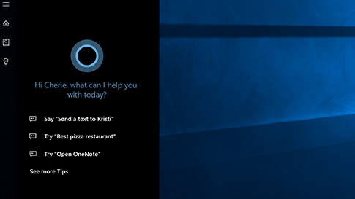
Рисунок 1.1 – Зовнішній вигляд працюючого голосового асистенту Cortrana
Недоліки:
- Додаток має сувору політику щодо використання продукції Microsoft, що не дозволяє використовувати будь які інші пошукачі та браузери, окрім браузерів продукції Microsoft;
- Може працювати тільки на платформах компанії Microsoft (Windows, XboxOne, і т. д.)б що обмедує коло користувачів;
- Усі бібліотеки з голосовими правилами для розпізнавання команди знаходяться локально на комп’ютері, та при використанні завантажуються у оперативну пам’ять ;
- Не має можливості ідентифікувати користувача за зображенням обличчя.
Зм.
Арк.
№ докум.
Підпис
Дата
Арк.
12
ІАЛЦ.467800.003 ПЗ

    - Siri
Зм.
Арк.
№ докум.
Підпис
Дата
Арк.
13
ІАЛЦ.467800.003 ПЗ
Siri – віртуальний помічник, що входить до складу операційної системи Apple, iOS, watchOS, macOS, tvOS і audioOS. Асистент використовує голосові запити та користувальницький інтерфейс для вивчення природної мови для відповіді на запитання, надання рекомендацій та виконання дій шляхом делегування запитів до набору Інтернет-послуг. Програмне забезпечення адаптується до індивідуальних користувальницьких користувацьких мов, пошуків і уподобань з постійним використанням. Повернуті результати індивідуалізовані.[4]
Siri підтримує широкий спектр команд користувача, включаючи виконання телефонних дій, перевірку основної інформації, планування подій і нагадувань, обробки налаштувань пристроїв, пошуку в Інтернеті, навігаційних областей, пошуку інформації про розваги та взаємодії з додатками, інтегрованими в iOS. З виходом iOS 10 в 2016 році Apple відкрила обмежений доступ до Siri, що включає сторонніх розробників, а також додатки для обміну повідомленнями сторонніх виробників, а також програми платежів, спільного користування та Інтернет-виклики. З виходом iOS 11, Apple оновив голоси Siri для більш чітких, людських голосів, почав підтримувати подальші запитання та переклад мови, а також додаткові дії третіх сторін.

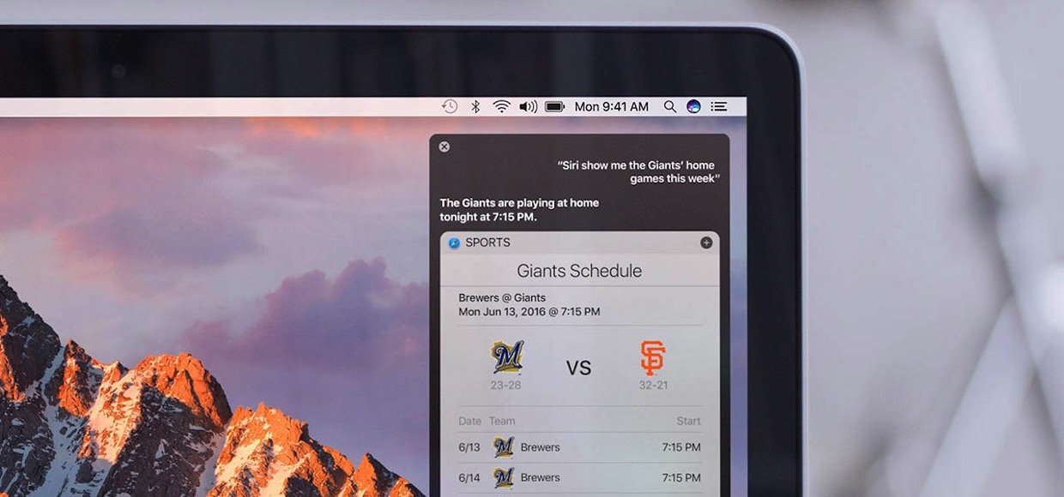
Рисунок 1.2 – Приклад результату пошуку голосовою командою асистентом Siri
Переваги:
- Можливість розпізнавати голос;
- Можливість виконувати пошук голосом, та видавати результат;
- Можливість встановлювати нагадування та керувати календарем за допомогою голосу;
- Можливість робити дзвінки;
- Можливість розмовляти з користувачем за допомогою голосу або тексту;
- Налаштовувати пристрої користувача
Недоліки:
- Додаток доступний лише для пристроїв одного виробника (Apple), отже обмежує коло користувачів;
- Усі бібліотеки з голосовими правилами для розпізнавання команди знаходяться локально на комп’ютері, та при використанні завантажуються у оперативну пам’ять;
- Не має можливості ідентифікувати користувача за зображенням обличчя.
Зм.
Арк.
№ докум.
Підпис
Дата
Арк.
14
ІАЛЦ.467800.003 ПЗ
    - Google assistant
Google Assistant - це віртуальний помічник з використанням штучного інтелекту, розроблений компанією Google, який в основному доступний на мобільних пристроях та пристроях для розумних домів. На відміну від попереднього віртуального помічника компанії Google Асистент, Google Assistant може здійснювати двосторонні розмови.[5]
Користувачі в основному взаємодіють з Google Assistant за допомогою природного голосу, хоча вхід із клавіатури також підтримується. У тій же природі та способі, що й Google Асистент, помічник може здійснювати пошук в Інтернеті, планувати події та тривоги, налаштовувати налаштування обладнання на пристрої користувача та відображати інформацію з облікового запису користувача Google. Компанія Google також оголосила, що помічник зможе ідентифікувати об'єкти та збирати візуальну інформацію через камеру пристрою, а також підтримувати придбання продуктів і надсилання грошей, а також ідентифікувати пісні.
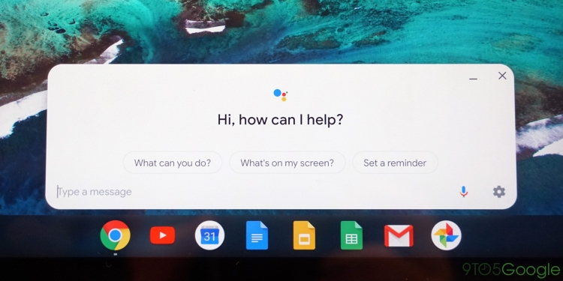
Рисунок 1.3 – Зовнішній вигляд голосового асистенту Google assistant
Зм.
Арк.
№ докум.
Підпис
Дата
Арк.
15
ІАЛЦ.467800.003 ПЗ
Переваги:
- Можливість розпізнавати голос;
- Можливість виконувати пошук голосом, та видавати результат;
- Можливість встановлювати нагадування та керувати календарем за допомогою голосу;
- Налаштовувати пристрої користувача;
- Можливість підтримувати інтернет покупки;
- Можливість розпізнавати обличчя, або образи з камери
Недоліки:
- Додаток доступний лише у браузері для персональних комп’ютерів, тож потребує додаткового підтримку актуальної версії браузеру;
- Може використовувати лише одну пошукову систему.
Зм.
Арк.
№ докум.
Підпис
Дата
Арк.
16
ІАЛЦ.467800.003 ПЗ

ВИСНОВОК ДО РОЗДІЛУ 1
Під час виконання роботи було досліджено готові реалізації найпопулярніших додатків, які позиціонуються як голосовий асистент, або віртуальний помічник для персональних комп’ютерів, що за допомогою голосу користувача можуть виконувати певні дії. Представлені додатки, які мають конкретну реалізацію для своєї ОС. Кожна з представлених програм має ряд переваг та недоліків, проаналізувавши які можна визначити оптимальні вимоги до функціоналу розроблюваного додатку для задоволення основних потреб користувача.
Розглянемо основні недоліки готових рішень:
- Неможливість розширення виконуваних функцій, оскільки кожен з представлених додатків був розроблений з закритим вихідним кодом, що унеможливлює простий розвиток з використовуванням практики «Open source» коду.
- Неможливість перенести голосовий асистент на іншу платформу, тому що кожен додаток розроблювався для своєї ОС;
- Неможливість забезпечити конфіденційність данних, що були використані в ході використання голосового асистенту (пошукові записи, персональні записи і т. д.), оскільки захист обмежується тільки ОС, та доступом до неї, крім цього, жоден не має реалізації доступу до додатку через використання зображення лиця користувача;
- Майже усі голосові асистенти для ОС, використовують локальні бібліотеки голосових правил для розпізнавання, що може займати багато місця на ОС користувача та відбирати певну кількість оперативної пам’яті та ресурсів комп’ютера, так як для пошуку необхідних правил для розпізнавання, майже вся бібліотека завантажується до оперативної пам’яті;
Зм.
Арк.
№ докум.
Підпис
Дата
Арк.
17
ІАЛЦ.467800.003 ПЗ
- Оскільки додаток Google assistant є розширенням функціоналу браузера Google Chrome, він може вважатися кросплатформенним, але він також має пряму залежність від нього та реалізує пошукові запити тільки через Google пошуковик, (інші голосові асистенти також мають реалізацію тільки своїх пошукачів) що може бути недоліком у статистичній достовірності інформації;
На основі проаналізованих недоліків складемо основні вимоги до функціоналу додатку:
- Надання користувачу конфіденційності у роботі з голосовим асистентом, шляхом реалізації процесів автентифікації;
- Спрощення доступу до додатку через реалізацію розпізнавання обличчя з камери та авторизації за допомогою нього;
3) Розробка голосового асистенту що не має залежності від платформи, тане використовує локальних бібліотек для розпізнавання голосу;
4) Можливість додатку записати голосову команду та вивести результат;
5) Розроблений додаток повинен бути легко розширювати свої можливості шляхом використання «Open source» технологій .
Для усунення зазначених недоліків існуючих аналогічних реалізацій, необхідно розробити застосунок із зазначеними вище вимогами. Додаток буде реалізовано з використанням технологій та фреймворків NodeJS (для всіх платформ), на мові програмування JavaScript, мові розмітки HTML та мові опису зовнішнього вигляду документу CSS.
Зм.
Арк.
№ докум.
Підпис
Дата
Арк.
18
ІАЛЦ.467800.003 ПЗ

РОЗДІЛ 2

ФУНКЦІОНАЛЬНА МОДЕЛЬ СИСТЕМИ

2.1. Опис предметної області
Кросплатформенний голосовий асистент – середовище, що надає користувачу функціонал для захищеного доступу до голосових команд, які будуть виконувати задані дії, не залежно від операційної системи.
Голосовий асистент повинен мати наступний функціонал, необхідний для:
- Виконання процесу авторизації та автентифікації за допомогою зображення обличчя користувача або адреси почтової скриньки та паролю;
- Надавати можливість для запису голосової команди;
- Показувати результат розпізнаних голосових команд, або виконувати задані дії;
- Надавати можливість вийти з додатку, для збереження конфіденційних даних від несанкціонованого доступу.
В даній роботі під автентифікацією йде мова про облікові дані (зображення обличчя або адреса почтової скриньки та пароль), що під час виконання цього процесу надаються користувачем, порівнюються з даними у файлі в базі даних авторизованих користувачів або в локальній операційній системі, або через сервер автентифікації. Якщо облікові дані збігаються, а авторизований об'єкт має право використовувати цей ресурс, процес завершується і користувачеві надається доступ.
Автентифікація – це процес визначення того, чи є користувач, або програма насправді. Технологія перевірки автентичності забезпечує контроль доступу для систем, перевіряючи, чи облікові дані користувача збігаються з обліковими даними в базі даних авторизованих користувачів або на сервері автентифікації даних.[6]
Користувачі, як правило, авторизуються з ідентифікатором користувача, а автентифікація виконується, коли користувач надає облікові дані, наприклад пароль, який відповідає цьому ідентифікатору користувача. Більшість користувачів найбільш знайомі з використанням пароля, який, як частина інформації, яка повинна бути відома тільки користувачеві, називається фактором автентифікації знань.
Зм.
Арк.
№ докум.
Підпис
Дата
Арк.
19
ІАЛЦ.467800.003 ПЗ
На рис. 2.1. зображено приклад автентифікації:
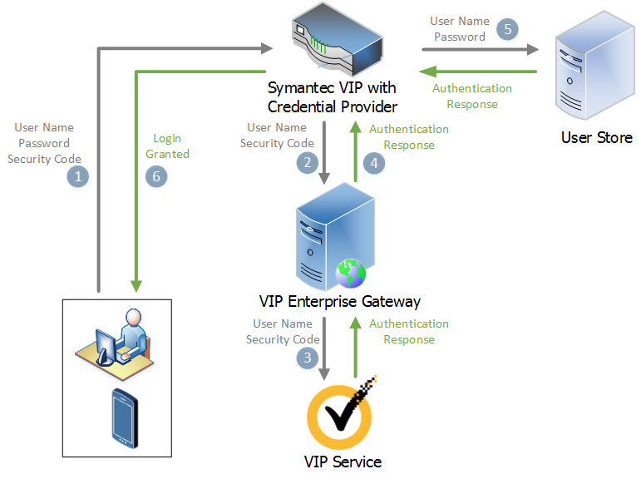
Рисунок 2.1 – Графічна схема етапу автентифікації додатку
Після авторизації до додатку, користувач повинен мати можливість записувати голосові команди.
При записі голосу звук зберігається як серія чисел, де кожен номер являє собою тиск повітря в певний час. Ці числа потім генеруються мікрофоном, який підключений до схеми, що називається аналого-цифровим перетворювачем.
Зм.
Арк.
№ докум.
Підпис
Дата
Арк.
20
ІАЛЦ.467800.003 ПЗ

Кожне число називається вибіркою, а кількість зразків, взятої в секунду, називається частотою дискретизації. Кількість бітів в числі безпосередньо пов'язане з вірним сигналом. Це просто означає, що більш висока якість звуку, що записується, споживає більше пам'яті. Далі інформаційна стрічка бітів перетворюється у потрібний звуковий формат.
Загальні формати звукових файлів:
- AAC (Advanced Audio Coding) – це стандартний метод стиснення, який використовуються «iTunes», «YouTube», «iOS» і «Android.
- AIFF (Audio Interchange File Format) – формат був розроблений компанією «Apple».
- AU – даний формат аудіо файлів був розроблений компанією «Sun Microsystems».
- WAV (waveform audio file) – це стандарт для IBM і Microsoft.
- MP3 – для більшості голосових програм це найпоширеніший формат.
Кожен формат має свої переваги та недоліки, вибір формату, який найбільш підходить для розпізнавання голосу у додатку буде описаний нижче.

2.2. Визначення вимог і завдань
Основними функціями додатку є:
- Виконання процесу автентифікації;
- Запис голосу;
- Демонстрація результату;
Можливість використовувати додаток на різних операційних системах;
Основні вимоги до додатку:
Зм.
Арк.
№ докум.
Підпис
Дата
Арк.
21
ІАЛЦ.467800.003 ПЗ
- Надання повного процесу автентифікації, та відповідно забезпечення конфіденційності даних користувача;
- Можливість авторизуватися у додаток за допомогою зображення обличчя
- Зрозумілий та зручний інтерфейс;
- Можливість використання на різних ОС;
- Охоплення широкого кола потенційних користувачів, що мають декілька пристроїв з різними ОС та розробників для забезпечення простої розробки нового функціоналу.

  - . Опис функціоналу додатку
Додаток повинен надавати користувачу можливість здійснювати наступні маніпуляції:
- Можливість авторизуватися до додатку, що поділяється на такі варіанти:
  - Вхід до додатку за допомогою зображення обличчя користувача або адреси почтової скриньки та паролю, якщо користувач зареєстрований;
  - Реєстрація у додатку;
  - Реєстрація з збереженням зображення обличчя для подальшого входу у додаток;
  - Можливість відновити пароль.
- Запис голосу, за допомогою натиснення кнопки;
- Демонстрація результату розпізнання голосу;

2.4. Прецеденти
Після визначення усіх базових функцій, які повинні бути реалізовані у додатку, конкретизуємо сценарії використання застосунку та побудуємо діаграму використання. На рис. 2.2 представлена діаграма прецедентів вищого рівня. На ній схематично зображені потенційні дій користувача, відділені від деталей. Детальніша ієрархія прецедентів зображена на рис. 2.3. – 2.9. Повна діаграма прецедентів приведена у Додатку А.
Зм.
Арк.
№ докум.
Підпис
Дата
Арк.
22
ІАЛЦ.467800.003 ПЗ
Рисунок 2.2 – Діаграма прецедентів додатку
Зм.
Арк.
№ докум.
Підпис
Дата
Арк.
23
ІАЛЦ.467800.003 ПЗ
Рисунок 2.3 – Ієрархія прецеденту «Авторизуватися»

Рисунок 2.4 – Ієрархія прецеденту «Зареєструватися»
Зм.
Арк.
№ докум.
Підпис
Дата
Арк.
24
ІАЛЦ.467800.003 ПЗ
Рисунок 2.5 – Ієрархія прецеденту «Відновити пароль»

Рисунок 2.6 – Ієрархія прецеденту «Записати голосову команду»

Рисунок 2.7 – Ієрархія прецеденту «Очистити результат»

Рисунок 2.8 – Ієрархія прецеденту «Зберегти результат»

Рисунок 2.9 – Ієрархія прецеденту «Завершити сесію використання додатку»
Зм.
Арк.
№ докум.
Підпис
Дата
Арк.
25
ІАЛЦ.467800.003 ПЗ
Для більш детального опису розглянемо наступні прецеденти:
- Авторизація;
- Реєстрація.

2.4.1. Авторизація
Цей прецедент є однією із початкових функцій додатку, він використовується тоді, коли користувач бажає увійти до додатку, для подальшого використання інших його функцій.
Даний прецедент може мати чотири сценарії виконання залежно від вибраного способу авторизації та введених даних:
- Авторизація виконується за допомогою введення адреси поштової скриньки та пароля, дані вірні. Опис даного варіанту наведений в табл. 2.1;
- Авторизація виконується за допомогою введення адреси поштової скриньки та пароля, дані не вірні. Опис даного сценарію наведений в табл. 2.2;
- Авторизація виконується за допомогою зображення обличчя, дані вірні. Опис даного сценарію наведений в табл. 2.3;
- Авторизація виконується за зображення обличчя, дані не вірні. Опис даного сценарію наведений в табл. 2.4.
Зм.
Арк.
№ докум.
Підпис
Дата
Арк.
26
ІАЛЦ.467800.003 ПЗ
Таблиця 2.1. Опис прецеденту «Авторизація за допомогою введення текстових даних, дані вірні»
Дії користувача | Відгук системи
- Користувач заповнює поля адреси поштової скриньки, та паролю. | - Система відображає процес вводу, поле паролю маскує крапочками для забезпечення конфіденційності.
3. Користувач натиснув кнопку «Увійти» | 4. Система виконує запит до серверу із введеними вхідними даними та якщо відповідь позитивна змінює екран додатку на внутрішній.

Таблиця 2.2. Опис прецеденту «Авторизація за допомогою введення текстових даних, дані не вірні»
Дії користувача | Відгук системи
- Користувач заповнює поля адреси поштової скриньки, та паролю. | - Система відображає процес вводу, поле паролю маскує крапочками для забезпечення конфіденційності.
- Користувач натиснув кнопку «Увійти» | - Система виконує запит до серверу із введеними вхідними даними та якщо відповідь негативна відображає відповідне повідомлення (якщо помилка на стороні серверу або дані такого користувача не знайдено), або підсвічує помилку на полях, на яких вона була допущена, залежно від типу помилки.

Зм.
Арк.
№ докум.
Підпис
Дата
Арк.
27
ІАЛЦ.467800.003 ПЗ
Таблиця 2.3. Опис прецеденту «Авторизація за допомогою зображення обличчя, дані вірні»
Дії користувача | Відгук системи
- Користувач натискає кнопку «Увійти за допомогою знімку обличчя» | - Система відображає зображення з камери, якщо вона є, або відображає відповідне повідомлення, якщо у системі немає камери.
3. Користувач натиснув кнопку «Увійти» | 4. Система виконує запит до серверу із введеними вхідними даними та якщо відповідь позитивна змінює екран додатку на внутрішній.

Таблиця 2.4. Опис прецеденту «Авторизація за допомогою введення текстових даних, дані не вірні»
Дії користувача | Відгук системи
- Користувач натискає кнопку «Увійти за допомогою знімку обличчя» | - Система відображає процес вводу, поле паролю маскує крапочками для забезпечення конфіденційності.
- Користувач натиснув кнопку «Увійти» | - Система виконує запит до серверу із введеними вхідними даними та якщо відповідь негативна відображає відповідне повідомлення, якщо помилка сталась на стороні серверу, або повідомлення про повторну спробу увійти.
Альтернатива:
Користувач натискає кнопку «Зареєструватись» та система переходить на екран реєстрації до додатку.
Зм.
Арк.
№ докум.
Підпис
Дата
Арк.
28
ІАЛЦ.467800.003 ПЗ

2.4.2 Реєстрація
Цей прецедент також є однією із початкових функцій додатку, він використовується тоді, коли користувач бажає зареєструватись для доступу до додатку, для подальшого використання інших його функцій, що забезпечує конфіденційність даних користувача.
Даний прецедент може мати чотири сценарії виконання залежно від введених даних, від того, чи реєструється зображення обличчя та від успішної взаємодії з телеграм ботом:
- Реєстрація виконується за допомогою введення відповідних даних, дані вірні. Опис даного варіанту наведений в табл. 2.5;
- Реєстрація виконується за допомогою введення відповідних даних, але не виконана взаємодія з телеграм ботом від додатку. Опис даного сценарію наведений в табл. 2.6;
- Реєстрація виконується за допомогою введення відповідних даних, дані не вірні. Опис даного сценарію наведений в табл. 2.7;
- Реєстрація виконується за допомогою введення відповідних даних та зображення обличчя, дані вірні. Опис даного сценарію наведений в табл. 2.8;
Зм.
Арк.
№ докум.
Підпис
Дата
Арк.
29
ІАЛЦ.467800.003 ПЗ
Таблиця 2.5. Опис прецеденту «Реєстрація за допомогою введення текстових даних, дані вірні»
Дії користувача | Відгук системи
- Користувач заповнює поле ідентифікатора або телефону, які зареєстровані у мессенджері Telegram» | - Система відображає процес вводу, та управляє ботом у телеграмі, та через нього відправляє запит на підтвердження реєстрації
- Користувач заповнює поля імені, адреси поштової скриньки, та паролю. | - Система відображає процес вводу, поле паролю маскує крапочками для забезпечення конфіденційності.
- Користувач натиснув кнопку «Увійти» | - Система виконує запит до серверу із введеними вхідними даними та якщо відповідь позитивна змінює екран додатку на екран авторизації.

Таблиця 2.6. Опис прецеденту «Реєстрація за допомогою введення текстових даних, не виконана взаємодія з телеграм ботом від додатку»
Дії користувача | Відгук системи
- Користувач заповнює поля імені, адреси поштової скриньки, та паролю. | - Система відображає процес вводу, поле паролю маскує крапочками для забезпечення конфіденційності.
- Користувач натиснув кнопку «Увійти» | - Система виконує запит до серверу із введеними вхідними даними, але оскільки користувач не виконав взаємодії з телеграм ботом, виводиться відповідне повідомлення.
Зм.
Арк.
№ докум.
Підпис
Дата
Арк.
30
ІАЛЦ.467800.003 ПЗ
Таблиця 2.7. Опис прецеденту «Реєстрація за допомогою введення текстових даних, дані не вірні»
Дії користувача | Відгук системи
- Користувач заповнює поле ідентифікатора або телефону, які зареєстровані у мессенджері Telegram» | - Система відображає процес вводу, та управляє ботом у телеграмі, та через нього відправляє запит на підтвердження реєстрації
- Користувач заповнює поля імені, адреси поштової скриньки, та паролю. | - Система відображає процес вводу, поле паролю маскує крапочками для забезпечення конфіденційності.
- Користувач натиснув кнопку «Увійти» | - Система виконує запит до серверу із введеними вхідними даними та якщо відповідь негативна відображає відповідне повідомлення (якщо помилка на стороні серверу або дані такого користувача не знайдено), або підсвічує помилку на полях, на яких вона була допущена, залежно від типу помилки.

Зм.
Арк.
№ докум.
Підпис
Дата
Арк.
31
ІАЛЦ.467800.003 ПЗ
Таблиця 2.7. Опис прецеденту «Реєстрація за допомогою введення текстових даних та зображення обличчя дані вірні»
Дії користувача | Відгук системи
- Користувач заповнює поле ідентифікатора або телефону, які зареєстровані у мессенджері Telegram» | - Система відображає процес вводу, та управляє ботом у телеграмі, та через нього відправляє запит на підтвердження реєстрації
- Користувач заповнює поля імені, адреси поштової скриньки, та паролю. | - Система відображає процес вводу, поле паролю маскує крапочками для забезпечення конфіденційності.
- Користувач натискає кнопку «Додати зображення обличчя» | - Система демонструє на екрані зображення з камери.
- Користувач натискає кнопку «Сфотографувати» | - Система показує сфотографоване зображення
- Користувач натискає кнопку «Підтвердити» | - Система закриває область з зображенням обличчя
- Користувач натиснув кнопку «Увійти» | - Система виконує запит до серверу із введеними вхідними даними та якщо відповідь позитивна змінює екран додатку на внутрішній.

Альтернатива:
Користувач натискає кнопку «Увійти» та система переходить на екран авторизації до додатку.
Зм.
Арк.
№ докум.
Підпис
Дата
Арк.
32
ІАЛЦ.467800.003 ПЗ

2.5. Проектування графічного інтерфейсу
Графічний інтерфейс додатку повинен містити наступні екрани для відображення функцій:
    - Авторизації;
    - Реєстрації;
    - Відновлення паролю;
    - Внутрішній інтерфейс додатку для відображення його основних функцій.
Також екрани повинні відображати наступні блоки:
- Для авторизації:
- Поле для вводу адреси поштової скриньки;
- Поле для вводу паролю;
- Кнопка для переходу на екран реєстрації;
- Кнопка для відкриття блоку зображення з камери;
- Кнопка для входу у додаток;
- Посилання на екран відновлення паролю.
- Для реєстрації
- Поле для вводу ідентифікатора або телефону для телеграм бота;
- Кнопка для відправлення запиту для початку реєстрації;
- Поля для вводу імені, адреси поштової скриньки та паролю;
- Кнопка для переходу на екран авторизації;
- Кнопка для відкривання блоку додавання зображення обличчя;
- Блок з зображенням з камери;
- Кнопка для виконання знімку;
- Кнопка підтвердження.
- Для відновлення паролю:
- Поле для вводу ідентифікатора або телефону для телеграм бота;
Зм.
Арк.
№ докум.
Підпис
Дата
Арк.
33
ІАЛЦ.467800.003 ПЗ
- Поле для вводу пароля;
- Кнопка для відправлення запиту на відновлення пароля.
- Для внутрішнього екрану додатку:
- Кнопка для запису голосу;
- Блок що демонструє результат;
- Меню для завершення сесії та збереження результату.
Графічний інтерфейс додатку повинен проектуватись за правильним використанням дизайну UI (User Interface) та UX (User Experience).
«Користувацький досвід» стосується взаємодії людини з продуктом, програмою або операційною системою. Таким чином, розробка користувацького досвіду, або іншими словами, створення UX – означає визначення способу функціонування продукту та його відповідності потребам користувача. Очевидно, що UX має бути чітким, зручним і зручним для користувача. Правильний UX детальний і продуманий.[7]
«Інтерфейс користувача» включає всі елементи керування, кнопки, блоки та елементи програми – візуальні елементи, які створюють відчуття продукту та його унікальний образ. Розробка користувацького інтерфейсу передбачає вибір кольорів, визначення фірмового стилю та виконання останніх принципів дизайну.
Виходячи з цього, розроблюваний додаток повинен використовувати технології користувацького інтерфейсу та користувацького досвіду, мати адаптивну конструкцію елементів, що дозволить використовувати додаток на всіх можливих розширеннях екрану. Інтерфейс має використовувати зрозуміле та інтуїтивне керування функціоналом. При розробці повинен бути легко розширюваним для реалізації додаткових функцій.
Зм.
Арк.
№ докум.
Підпис
Дата
Арк.
34
ІАЛЦ.467800.003 ПЗ

ВИСНОВОК ДО РОЗДІЛУ 2
Даний розділ бакалаврського проекту було присвячено опису предметної області завдання, проведенню формування основних вимог та основного інструментарію для розроблюваного додатку. Розроблені та опрацьовані ймовірні розвитки подій використання та визначені можливі обмеження для них, що повинно завадити виникненню небажаних подій.
Після проведеного аналізу та попереднього проектування додатку було побудовано діаграми варіантів застосування (англ. use-case diagrams) для основних прецедентів, таких як:
- Авторизація.
- Реєстрація.
- Виконання запису голосу.
Вони були опрацьовані більш детально, так як вони можуть мати різноманітні варіанти розвитку залежно від проведених раніше маніпуляцій та поточного вибору користувача. Врахування таких варіантів на етапі проектування спростить подальшу розробку та дозволить запобігти небажаному виникненню помилок під час роботи додатку.
Також для кожного з прецедентів було описано створення графічного інтерфейсу та всі елементи які використовуються на екранах, що демонструють дані прецеденти. Було розглянуто головні технології проектування дизайну додатку та необхідні для подальшої розробки принципи.
Зм.
Арк.
№ докум.
Підпис
Дата
Арк.
35
ІАЛЦ.467800.003 ПЗ

РОЗДІЛ 3

РОЗРОБКА ДОДАТКУ
  - Загальні відомості про розробку додатків для різних платформ
Оскільки основна ідея полягає в тому щоб розробити додаток на персональній комп’ютер, то перш за все треба розглянути базові методи розробки на передових операційних системах:
- Windows: для створення програм, більшість людей використовують C++, C # (C Sharp), VB (Visual Basic) для розробки. Це може включати використання, або повторне використання деяких бібліотек з відкритим вихідним кодом .NET для створення додатків у всіх екосистемах Windows, таких як «Windows Store», «Windows Phone», Windows Desktop Application.
- Mac OS: для написання додатків у цій операційній системі, ми маємо декілька областей.
      - Область «Cocoa», яка включає всі необхідні технології для створення інтерфейсу користувача програми.
      - Область «Media» є всі інструменти та технології, необхідні для роботи з медіа файлами, які включають в себе 2D та 3D анімацію, редагування фото та відео.
      - Область «Core Services», де ми можемо виконувати всі операції низькорівневої мережі, маніпуляції з рядками та даними.
      - Область «Core OS» надає всі функціональні можливості для всіх процесорів і GPU для виконання високопродуктивних завдань.
      - Область «Kernel and Device Drivers, що надають підтримку файлових систем, мереж, безпеки, взаємодії між процесами, мов програмування, драйверів пристроїв і розширень ядра.

Зм.
Арк.
№ докум.
Підпис
Дата
Арк.
36
ІАЛЦ.467800.003 ПЗ
Цей рівень також відкриває середовище «Mach Kernel», драйвери пристроїв, функції бібліотеки BSD та інші компоненти низького рівня.
3) Linux подібні: дані ОС найпопулярніші для розробників. Linux зазвичай використовує Python або інші бібліотеки для інтерфейсу користувача програми. Для Linux, якщо вам потрібні послуги, такі як 3D і 2D рендеринг, вам знадобиться OpenGL. Ядро Linux надає низькорівневі функціональні можливості.
Отже, розробникам потрібно багато дізнатися про технології та фреймворки для розробки додатків на MacOS. Зауважте, що немає схожості з технологічним стеком Windows, який там використовується, тож ми маємо обрати інший шлях.[8]
Зм.
Арк.
№ докум.
Підпис
Дата
Арк.
37
ІАЛЦ.467800.003 ПЗ
  - Використання Web технологій для розробки додатку
Веб-розробка - одна з найгарячіших тем, і не дивно, що населення веб-розробників досить високе. Є також багато веб-розробників, які можуть розробляти та створювати програми з дивовижним UI або UX. Їх легко знайти, оскільки ці технології є стандартними і використовуються провідними компаніями світу для своїх виробничих проектів. Є безліч рамок, які допомагають іншим командам, підтриманим технологічними гігантами в галузі, такими як Facebook, або Amazon. Існує декілька причин чому варто вибрати веб розробку для контексту, потрібного у розробці додатку:
- Дизайн: Презентація вашого вмісту та контроль користувальницького досвіду у вивченні ваших послуг має вирішальне значення для передачі ефективного повідомлення. Веб-розробка забезпечує універсальне рішення для вирішення цієї проблеми за допомогою HTML, CSS і Javascript. Замість того, щоб турбуватися про крос-платформні інтерфейси легше використовувати медіа-запити CSS для обліку різних розмірів вікна веб-переглядача, ніж створювати та змінювати кожен інтерфейс користувача для магазину Windows, магазину додатків Mac OS та ринку Linux. Крім того, фреймворки веб-розробки, такі як «Bootstrap», також полегшують перебір суперечності сумісності, що залежить від екрану, на якому переглядається додаток. З точки зору уніфікованого дизайну, веб-розробку набагато простіше керувати та виконувати.
- Розробка: веб-розробка використовує переваги HTML, CSS і Javascript для створення ефективних і захоплюючих веб-додатків з відносною легкістю. Порівняйте це з рідними програмами, в яких код повинен бути спеціально написаний для кожного ринку, оскільки мова і процеси істотно відрізняються.
Зм.
Арк.
№ докум.
Підпис
Дата
Арк.
38
ІАЛЦ.467800.003 ПЗ

- Це вимагає значних ресурсів, оскільки необхідно придбати додаткові навички розвитку та обладнання. Ваш веб-сайт має бути побудований тільки один раз за допомогою крос-браузерної підтримки, і він буде використовуватися на кожному пристрої. Існує велика простота і швидкість у створенні вашої програми і швидше досягає користувача. Також, після оновлення до HTML5, з’явилась можливість скористатися перевагами апаратного забезпечення пристрою, наприклад геолокацією та доступом до камери.
У світі, що швидко розвивається, при створенні продукту треба впоратися зі швидкими та постійними змінами в індустрії технологій. Це означає, що ваш програмний продукт повинен бути більш простим і доступним для всіх платформ, а також з однією кодовою базою, підтримкою більшої кількості функцій і великим UI, UX. Якщо ми просто будемо залежати від звичайних методів, нам потрібно багато капіталу і часу, щоб досягти цього. Замість цього, якщо ми використовуємо веб-технології, ми можемо багаторазово використовувати багато фреймворків з відкритим вихідним кодом і ефективно вирішувати наші потреби.
Отже, для подальшої розробки нам необхідно використовувати фреймворк, що дозволяє розробляти додаток за допомогою веб-технологій і на виході отримувати програму що може запускатися на різних операційних системах.
3.2.1. Electron
Electron – фреймворк, розроблений «GitHub». Дозволяє розробляти рідні графічні застосунки для настільних операційних систем за допомогою веб-технологій. Фреймворк включає в себе «Node.js» для роботи з back-end і бібліотеку рендерингу із «Chromium».[9]

Зм.
Арк.
№ докум.
Підпис
Дата
Арк.
39
ІАЛЦ.467800.003 ПЗ
Electron дозволяє створювати будь-які графічні застосунки з використанням браузерних технологій, логіка роботи яких визначається на JavaScript, HTML і CSS, а функціональність може бути розширена через систему доповнень. Розробникам доступні модулі Node.js, а також розширений API для формування нативних діалогів, інтеграції застосунків, створення контекстних меню, інтеграції з системою виведення повідомлень, маніпуляції вікнами, взаємодії з підсистемами Chromium.
На відміну від веб-застосунків, програми на базі Electron поставляються у виді самодостатніх виконуваних файлів, не прив'язаних до браузеру. При цьому розробнику не потрібно піклуватися про транспортування застосунків для різних платформ, Electron забезпечить можливість збирання для всіх систем, підтримуваних у Chromium. Electron також надає засоби для організації автоматичної доставки і установки оновлень (оновлення можна доставляти як з окремого сервера, так і безпосередньо з GitHub).
ElectronJS допомагає нам розвивати кросплатформенні програми за допомогою існуючих веб-технологій. Вам не потрібні спеціальні навички, для більшості випадків, для розробки додатків за допомогою Electron. Тепер, якщо говорити про Electron – це каркас на основі JavaScript. Оскільки всі платформи підтримують веб-технології, ElectronJS допомагає у розробці кросплатформенних додатків. Популярні програми, які використовують ElectronJS включають «Visual Studio Code», «Slack» і редактор «Atom».
Далі можна перерахувати такі функції ElectronJS:
- Безпека: Вам не потрібно багато думати про міграцію існуючої програми на ElectronJS, оскільки програма, яку ми створюємо, є настільною програмою, а дані залишаються локально в системі. Завдяки цьому можна забезпечити безпеку даних. Якщо вам потрібно зберігати дані в веб-хмарі, перевірте, чи має ваша хмарна мережа достатню кількість функцій безпеки, щоб уникнути небажаних сюрпризів.
Зм.
Арк.
№ докум.
Підпис
Дата
Арк.
40
ІАЛЦ.467800.003 ПЗ

- Доступність низького рівня: Перш ніж почати, ви також повинні перевірити, чи всі функціональні можливості, які ви надаєте для вашого настільного додатка, також доступні в ElectronJS. Даний фреймворк забезпечує достатній контроль, щоб мати розширені інтерактивні функції у вашому додатку, такі як клавіатурні скорочення. Вона також забезпечує низький рівень доступності компонентів апаратних і операційних систем.
- Апаратна доступність: Розробники можуть отримати повний доступ до доступу до API доступу до всіх апаратних рівнів через JavaScript плагін. Немає необхідності компрометувати цю функцію, якщо ви хочете перейти на Electron JS.
- Продуктивність: ElectronJS процвітає в цьому аспекті. Якщо при розробці береться належний догляд (завантажуйте тільки те, що вам потрібно), ElectronJS може проявити великі успіхи в умовах продуктивності в порівнянні з рідними програмами. ElectronJS економить багато часу і надає більше можливостей для відтворення або розробки за допомогою єдиної кодової бази для всіх основних платформ. Це головні проблеми, коли ми маємо справу з власною розробкою додатків, які всі ефективно вирішуються компанією ElectronJS. Тим не менш, багато людей кажуть, що ElectronJS використовує дуже багато оперативної пам'яті. Це так, тільки якщо ви розробляєте програми без належного догляду.
- Керування кодами та програмами: як власник продукту, вам не потрібно підтримувати різні команди для кожної платформи, і ви будете звільнені від турбот про повторне пояснення ваших вимог різними групами. Це також зменшить аудиторську роботу, щоб переконатися, що продукт має однакову функціональність для всіх платформ.
Зм.
Арк.
№ докум.
Підпис
Дата
Арк.
41
ІАЛЦ.467800.003 ПЗ

Як розробник, вам не потрібно турбуватися про різні кодові бази. Якщо ви зіткнулися з помилкою на будь-якій платформі, ви можете виправити її на базі коду. Помилка ніколи не з'явиться на інших платформах. Тим не менш, ви все одно повинні стежити за функціональністю на рівні ОС.
- Повторне використання: Оскільки ми використовуємо єдину кодову базу, це означає, що ми можемо використовувати її як для веб-додатків, так і для настільних програм. У певному сенсі ми також повторно використовуємо базовий код на різних платформах, оскільки ми «кодуємо один раз, розповсюджуємо всюди».
- Виробництво: Чим більше відомих рамок, тим більше підтримки. Це, в свою чергу, дає нам більшу кількість бібліотек з відкритим кодом, які ми можемо повторно використовувати, і зменшивши час на виробництво, але з більшою кількістю функцій.
- Розгортання, або збірка: це один з цікавих аспектів Electron. Існує модуль «електрон-пакувальник», який допомагає нам поєднати всю кодову базу з відповідними пакетами. Хоча люди обговорюють, що Electron займає багато пам'яті, але, як було сказано вище, ElectronJS потребує невеликої турботи під час розробки, щоб уникнути цього.
Зм.
Арк.
№ докум.
Підпис
Дата
Арк.
42
ІАЛЦ.467800.003 ПЗ
- UI та UX: За допомогою веб-технологій ви відкриті для багатьох технологій, які забезпечують чудовий користувацький інтерфейс (UI) та користувацький досвід (UX) всім користувачам з великим комфортом. Також ви можете бути впевнені, що ви надаєте такий же досвід всім користувачам на різних платформах.
- Вартість і час: Ви заощадите багато часу і грошей на розробку, тому що для технологічного стека, який ми використовуємо, є багато розробників, які можуть зробити це за менші витрати і досягти хороших результатів.

Ви можете заощадити багато часу, використовуючи єдину кодову базу, і будь-який розробник може працювати на що завгодно.
Зм.
Арк.
№ докум.
Підпис
Дата
Арк.
43
ІАЛЦ.467800.003 ПЗ
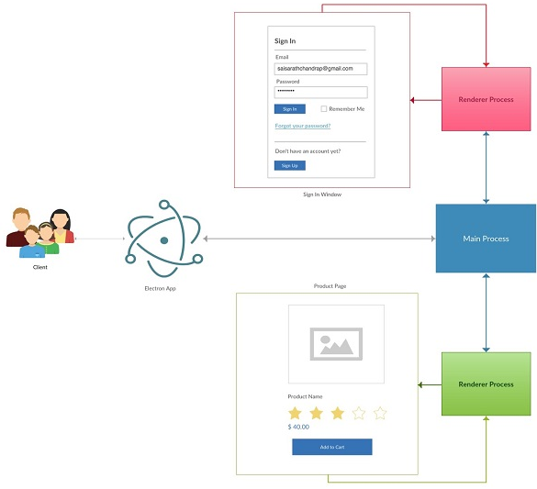
Рис. 3.1 – Високорівнева архітектура та методи використання Electron.
Розглянемо, як працює Electron:
- Користувач запускає програму ElectronJS зазвичай з бажаної платформи, як Windows, або MacOS, або Linux на базі Ubuntu;
- Застосування робить запит до вікна, використовуючи основний процес: він використовується, щоб відправити і отримати запит, передача даних між різними вікнами, як центральний обмін для всіх вікон. Тут також обробляється все управління пам'яттю, як створення і знищення вікон;
- Основний процес робить запит на запуск вікна разом з renderer.js (процес Renderer). Renderer Process: Це додатковий js-файл, який ми посилатимемо у кожному html вікні.

Ви можете отримати доступ до повного DOM в процесі Renderer. Ви також можете використовувати його в HTML, але за допомогою Renderer Process це більш раціонально, якщо дивитись на перспективу зростання додатку.
- Вхідне вікно буде запущено і приєднано до основного процесу, доступного для операцій;
- Користувач вводить реєстраційну інформацію, після чого система буде обробляти натискання кнопки в процесі візуалізації і подавати запит на основний процес запуску вікна продукту.
- Основний процес отримає відповідну інформацію через слухач подій і запускає вікно продукту на основі запиту, використовуючи процес Renderer.
- Цей цикл продовжується для всієї програми доти, доки не буде вирішено повне використання.
3.2.2. ReactJS
ReactJS – це відкрита бібліотека JavaScript, створена компанією Facebook для створення багатих і привабливих веб-додатків швидко і ефективно з мінімальним написанням коду. Основною метою ReactJS є забезпечення максимально можливої продуктивності рендерингу. Його сила походить від орієнтації на окремі компоненти. Замість того, щоб працювати на всьому веб-застосунку, ReactJS дозволяє розробнику розбити складний інтерфейс користувача на більш прості компоненти.[10]
Зм.
Арк.
№ докум.
Підпис
Дата
Арк.
44
ІАЛЦ.467800.003 ПЗ
ReactJS забезпечує рішення, яке шукали розробники. Він використовує JSX (унікальний синтаксис, який дозволяє HTML-цитатам, а також HTML-синтаксичному додатку візуалізувати конкретні субкомпоненти).
Із переваг, чому краще використовувати ReactJS можна винести наступні:
- Його використання дозволяє розробникам писати свої програми на мові програмування JavaScript. JSX - одна з найбільших можливостей, яка не тільки робить ReactJS легким, але й цікавим.

Розробники можуть легко створити нову функцію користувальницького інтерфейсу та побачити його у реальному часі. Вона передає HTML безпосередньо у ваш JS.
- Компоненти дозволяють розробникам розбивати складний інтерфейс користувача. Ідея компонентів – це те, що робить ReactJS унікальним. Замість того, щоб турбуватися про весь веб-додаток, це дає можливість розірвати складний розвиток UI / UX на більш прості компоненти. Це дуже важливо, щоб кожен компонент був більш інтуїтивним.
- Стан компоненту дозволяє заповнювати компоненти за допомогою спеціальних даних. Параметри в ReactJS дозволяють передавати власні дані до певного компонента інтерфейсу. Це чудовий спосіб заповнення пробілу при візуалізації компонентів JSX.
- Стан дозволяє зберігати всі зміни в одному розділі. При використанні ReactJS розробники приймають весь вміст, який може змінюватися під час застосування, і розміщують його в одному місці (Стані програми). З станом, один веб-додаток стає дуже простим, тому що всі деталі отримуються з одного розділу.
Він використовує віртуальний DOM, що робить додаток швидким. Коли ReactJS був створений, дизайнери справедливо передбачили, що оновлення старого HTML стане надзвичайно важливим і дорогим. Таким чином, ідея віртуального DOM допомагає ReactJS знати, коли саме повторно візуалізувати або коли ігнорувати деякі конкретні фрагменти DOM, оскільки він може виявити, коли дані змінилися. Інтерфейс користувача, який оперативно реагує, має вирішальне значення для покращення роботи користувачів.
Зм.
Арк.
№ докум.
Підпис
Дата
Арк.
45
ІАЛЦ.467800.003 ПЗ

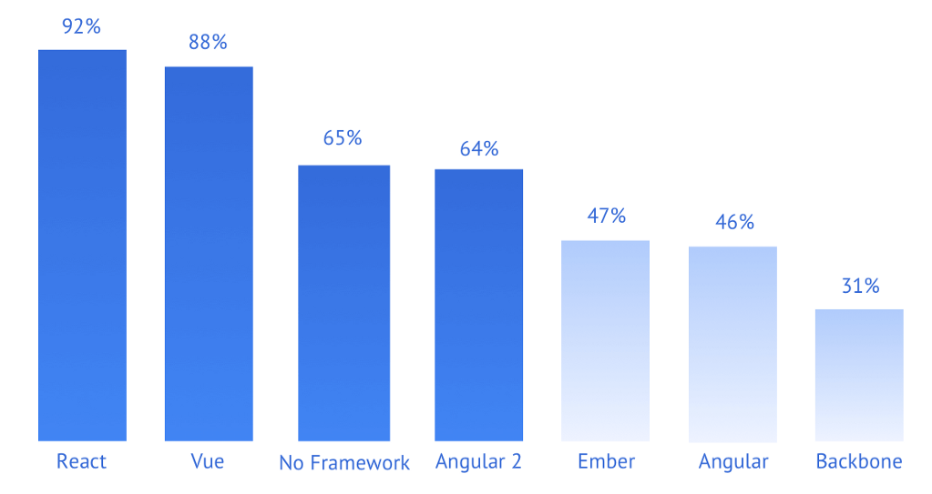
Рис 3.2 – Процентне співвідношення розробників, які використають фреймворк знову
Зм.
Арк.
№ докум.
Підпис
Дата
Арк.
46
ІАЛЦ.467800.003 ПЗ
  - Вибір допоміжних бібліотек
За останній час мовою Javascript було розроблено чимало фреймворків (англ. Framework), які спрощують роботу розробника. У проекті використовуються наступні бібліотеки та технології:
- Redux;
- Babel 7;
- Webpack 4;
- React-Router;
- Redux-form;
- ImmutableJS;
- Bootstrap 4;
- SemanticUI React;
- Particles JS.
Redux – це інструмент керування станом даних та станом інтерфейсу в Javascript-застосунках. У парі з React Redux розкриває свій потенціал. Ідея Redux в тому, щоб зберігати стан компонентів в одному місці, з якого всі інші компоненти, за потреби, зможуть знати про зміну стану іншого компоненту та реагувати певним чином на цю зміну. При звичайному підході React, стан компонента можна передати від parent-компонента до child-компонента або навпаки. Це називається однонаправленим потоком даних. Якщо компонентів стає все більше та ієрархія цих компонентів стає все довшою, то стає складно контролювати стан конкретного компонента в конкретний момент часу. За допомогою Redux будь-яка зміна стану конкретного компонента буде записана в глобальний стан системи і будь-який компонент буде знати про те, що певний компонент був змінений, і абсолютно неважливо, як далеко по ієрархії знаходиться цей компонент. На рисунку 3.2 зображено графічно принцип роботи Redux. [11]
Зм.
Арк.
№ докум.
Підпис
Дата
Арк.
47
ІАЛЦ.467800.003 ПЗ
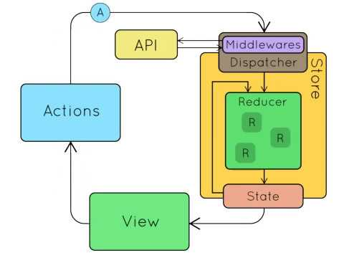
Зм.
Арк.
№ докум.
Підпис
Дата
Арк.
48
ІАЛЦ.467800.003 ПЗ
Рис. 3.2 – Графічне представлення роботи Redux
Babel – це транспілятор для мови програмування JavaScript, який користується популярністю серед розробників за його можливість перетворити ES6 або ES7 в код, який може працювати на ваших браузерах і пристроях. Це важливо, тому що більшість пристроїв і браузерів все ще підтримують старі стандарти, такі як ES5. Тому розробники можуть написати свій код в останніх конвенціях і не турбуватися про помилки через несумісності.[12]
Babel бере вихідний код і аналізує його в абстрактне представлення коду. Це абстрактне уявлення називається AST (абстрактне дерево синтаксису). AST являє собою дерево представлення абстрактної синтаксичної структури вихідного коду. Кожен вузол дерева позначає операцію, що відбувається у вихідному коді. Вони в основному використовуються для легкого перетворення вихідного коду.

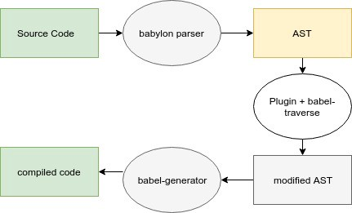
Рис. 3.3 – графічне представлення роботи Babel
Webpack – це пакувальник модулів. Webpack може подбати про комплектацію разом з розподіленим виконувачем завдань. Тим не менш, лінія між пакувальником і виконувачем завдань стала розмитою завдяки широко розвиненим веб-плагінам. Іноді ці плагіни використовуються для виконання завдань, які зазвичай виконуються поза webpack, наприклад, очищення каталогу збирання або розгортання збірки.
React і Hot Module Replacement (HMR) допомагали популяризувати webpack і привели до його використання в інших середовищах, таких як Ruby on Rails. Webpack покладається на модулі, найменший проект, який ви можете поєднати з webpack, складається з вводу і виводу. Процес комплектування починається з визначених користувачем записів. Самі записи є модулями і можуть вказувати на інші модулі через імпорт.[13]
Коли ви поєднуєте проект за допомогою webpack, він проходить по імпортам, будуючи графік залежності проекту, а потім генерує вихід на основі конфігурації. Крім того, можна визначити точки поділу для створення окремих пакетів в межах самого коду проекту. Webpack підтримує формати модулів ES2015, CommonJS і AMD. Механізм завантажувача працює і для CSS, з підтримкою @import і url через css-loader. Можна також знайти додатки для конкретних завдань, таких як зменшення, інтернаціоналізація, HMR тощо.
Зм.
Арк.
№ докум.
Підпис
Дата
Арк.
49
ІАЛЦ.467800.003 ПЗ
Граф залежностей зображений на рис.3.3 - це спрямований графік, який описує, як вузли відносяться один до одного. У цьому випадку визначення графіка визначається через посилання (вимагає, імпортувати) між файлами. Webpack статично перетинає їх, не виконуючи джерела для створення графіка, необхідного для створення пакетів.
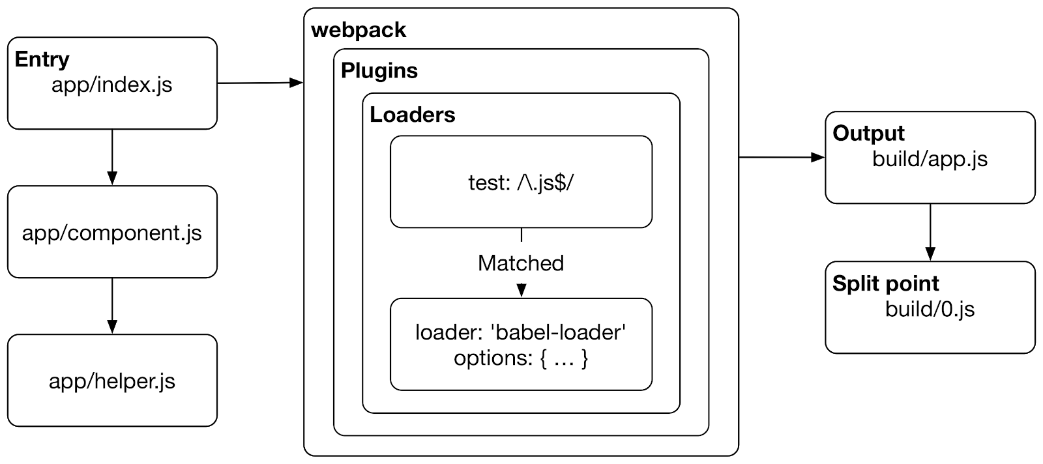
Рис. 3.3 – Спрямований графік залежностей

Webpack починає свою роботу з записів. Часто це модулі JavaScript, де webpack починає процес обходу. Під час цього процесу webpack оцінює відповідності записів конфігураціям завантажувача, які повідомляють webpack, як перетворити кожне співпадання.
Сам запис є модулем. Коли webpack зустрічається з одним, він намагається відповідати запису щодо файлової системи, використовуючи конфігурацію вирішення запису. Можна надати веб-пакувальнику можливість виконувати пошук за певними каталогами на додаток до node_modules. Також можна налаштувати спосіб, у який веб-пакет відповідає розширенням файлів, і можна визначити певні псевдоніми для каталогів. Якщо webpack вдалося правильно вирішити файл, webpack виконує обробку відповідного файлу на основі визначення навантажувача. Кожен навантажувач застосовує специфічне перетворення щодо вмісту модуля.
Зм.
Арк.
№ докум.
Підпис
Дата
Арк.
50
ІАЛЦ.467800.003 ПЗ
Спосіб, у який навантажувач збігається з розв'язаним файлом, можна налаштувати кількома способами, у тому числі за типом файлу та місцем розташування у файловій системі. Гнучкість Webpack дозволяє навіть застосовувати певну трансформацію до файлу, заснованого на місці його імпорту в проект.
Такий самий процес вирішення виконується проти завантажувачів webpack. Webpack дозволяє застосовувати подібну логіку при визначенні того, який навантажувач він повинен використовувати. З цієї причини навантажувачі мають власні конфігурації. Якщо webpack не зможе виконати пошук завантажувача, він видасть помилку під час виконання.
Щоб вирішити цю проблему, webpack покладається на пакет розширеного опрацювання. Webpack опрацює кожен модуль, з яким він стикається, під час побудови графіка залежностей. Якщо запис містить залежності, процес буде виконуватися рекурсивно відносно кожної залежності до завершення обходу. Webpack може виконувати цей процес проти будь-якого типу файлів, на відміну від спеціалізованих інструментів, таких як компілятор Babel або Sass.
Хоча webpack використовується в основному для комплектації JavaScript, він може захоплювати активи, наприклад зображення або шрифти, і випускати для них окремі файли. Записи є лише відправною точкою процесу комплектації. Але за будь-яких умов webpack буде працювати так, як ви його налаштуєте.
Bootstrap – це безкоштовний HTML, CSS і JS з відкритим вихідним кодом, що містять шаблони для тексту, форм, кнопок, навігації та інших відповідних компонентів інтерфейсу.
Будучи інтерфейсним фреймворком, Bootstrap – це інтерфейс для користувача, на відміну від серверного коду, який знаходиться на зворотному сервері. Використовуючи компоненти RWD, Bootstrap автоматично адаптує веб-сторінки до різних розмірів екрану та щільності пікселів на різних пристроях.[14]
Зм.
Арк.
№ докум.
Підпис
Дата
Арк.
51
ІАЛЦ.467800.003 ПЗ
З Bootstrap, веб-розробники можуть зосередитися на фактичному розвитку, не турбуючись про дизайн, і отримати гарний веб-сайт і працює швидко. Його можна використовувати в будь-якому середовищі розробки або редакторі, а також у будь-якій технології на сервері та мові, від ASP.NET до PHP до Ruby.
Засоби Bootstrap захищені авторським правом Twitter, але воно випускається під ліцензією MIT, що дозволяє використовувати та змінювати Bootstrap або його компоненти як для приватних, так і для комерційних цілей.
Якщо говорити про функції завантаження Bootstrap сумісний з останніми версіями браузерів Google Chrome, Mozilla Firefox, Internet Explorer, Opera та Safari. Деякі з цих браузерів не підтримуються на всіх платформах.
Таблиці стилів, які містять основні визначення стилю для всіх основних компонентів HTML, включені в Bootstrap, що дозволяє легко налаштувати вигляд веб-сайту.
Однією з головних особливостей Bootstrap є система розподілених сіток, яка дозволяє масштабувати до 12 стовпців відповідно до розмірів екрану, від мобільних пристроїв до розмірів екрану робочого столу, а також між ними, як портретної, так і ландшафтної орієнтації. Ця система сітки створює основні блоки для динамічних сторінок.
Bootstrap також має багато інших загальних елементів інтерфейсу, включаючи кнопки з розширеними функціями, мітки, списки, мініатюри, попереджувальні повідомлення, індикатори виконання та кілька компонентів JavaScript, такі як діалогові вікна, каруселі, підказки, попередження, кнопки тощо. Деякі з цих компонентів розширюють функціональність існуючих елементів інтерфейсу, наприклад додавання функції автоматичного заповнення для полів введення.
Зм.
Арк.
№ докум.
Підпис
Дата
Арк.
52
ІАЛЦ.467800.003 ПЗ
За останні кілька років Bootstrap стає все більш популярним інтерфейсом з мільйонами веб-сайтів, які його використовують, далі можна перечислити його переваги:
- Bootstrap збільшує швидкість розвитку. Однією з головних його переваг є висока швидкість розробки. За допомогою Bootstrap можна використовувати готові блоки коду, і в поєднанні з крос-браузерною сумісністю з фреймворком можна швидко розробити веб-сайт. Використання готових тем Bootstrap та зміна їх відповідно до ваших потреб може заощадити ще більше часу.
- Bootstrap генерує відповідні, мобільні веб-сайти. Завдяки постійному зростанню популярності мобільних пристроїв і оптимістичним прогнозам зростання глобального мобільного трафіку даних дуже важливим є реагування веб-сайту, який може працювати на пристроях з різними форм-факторами. Завдяки вбудованим компонентам RWD компанії Bootstrap і макету рідинної сітки, що динамічно пристосовується до роздільної здатності екрана пристрою, створення відповідних веб-сайтів вимагає від розробника додаткових зусиль.
- Використання Bootstrap забезпечує узгодженість. Спочатку Bootstrap був розроблений для заохочення послідовності. Bootstrap забезпечує узгодженість незалежно від того, хто працює над проектом. Крім того, результати є однаковими для всіх платформ, тому вихідні дані залишаються незмінними для різних веб-браузерів.
- Bootstrap легко налаштовується. Bootstrap може бути розроблений відповідно до різних потреб конкретних проектів. Розробники можуть вибрати потрібні їм функції за допомогою сторінки налаштування Bootstrap та завантажити лише ті функції в спеціальній версії Bootstrap, що уможливлює процес копіювання та очищення.
Зм.
Арк.
№ докум.
Підпис
Дата
Арк.
53
ІАЛЦ.467800.003 ПЗ
  - Основні методи розробки додатку
    - Функціональний підхід та іммутабельна структура даних

Незважаючи на те, що функціональне програмування поняття набагато ширше, ніж просто іммутабельність даних, багато функціональні мови приділяють особливу увагу саме цьому аспекту. Деякі мови, такі як Clean і Haskell, на етапі компіляції накладають суворі обмеження на те, як і коли дані можуть бути мутованими. Це відштовхує багатьох розробників. Для тих, хто впорався з хвилею початкового шоку, починають з'являтися нові патерни і нові способи вирішення проблем. Зокрема, структури даних - це ключовий момент, що викликає труднощі у тих, хто тільки починає знайомитися з функціональної парадигмою.
В кінцевому підсумку питання іммутабельних і мутабельних структур даних зводиться до чистої математики. Аналіз алгоритмів підкаже, які структури даних краще підійдуть для вирішення тих чи інших типів завдань. Підтримка мовою може полегшити використання та реалізацію цих структур даних. JavaScript, перевагою якої є використання багатьох парадигм, добре підходить як для мутабельних, так і для іммутабельних структур даних. В інших мовах, таких як C, можна реалізовувати іммутабельні структури, однак, їх використання може бути не дуже зручним через обмеження мови.
Що ж таке мутація? Мутація – це зміна існуючих даних або структури, яка їх в собі зберігає. Іммутабельність, в свою чергу, передбачає створення копії існуючих даних або структури, коли необхідні зміни, і додавання цих змін туди.
Зм.
Арк.
№ докум.
Підпис
Дата
Арк.
54
ІАЛЦ.467800.003 ПЗ
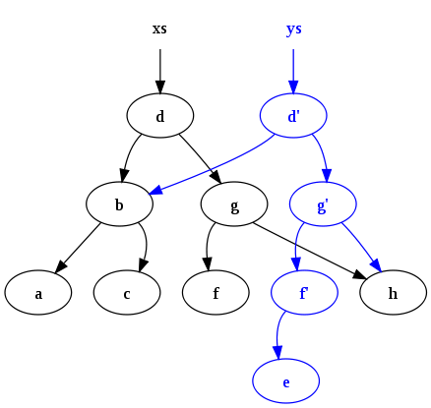
Рис. 3.4 – Приклад постійної структури даних
Іммутабельність передбачає, що після створення, дані, або структура, яка їх містить, не можуть бути змінені. На практиці існує два типи мутацій (змін) – видимі і невидимі. Видимі мутації - це мутації, які змінюють дані або структуру, що містить ці дані, способом, який контролюється зовнішнім спостерігачем через API. Невидимі мутації не можуть контролюватися через API (хорошим прикладом є кешовані структури даних). У певному сенсі невидимі зміни можуть розглядатися як сайд-ефекти (англ. side-effects). В контексті функціонального програмування зазвичай заборонені обидва види модифікацій: не тільки дані є іммутабельними за замовчуванням, але і структури даних не можуть бути змінені після створення.[15]
Коли розробники (і компілятори / середовища виконання) можуть бути впевнені, що дані не можуть змінитися, з'являються досить цікаві переваги:
- блокування для багатопоточності більше не є проблемою: якщо дані не змінюються, немає необхідності в будь-якому блокуванні, щоб синхронізувати різні потоки;
- зберігання (англ. persistence) - ще один ключовий концепт, який стає простіше;
Зм.
Арк.
№ докум.
Підпис
Дата
Арк.
55
ІАЛЦ.467800.003 ПЗ
- копіювання можливо за фіксований час, тому що цей процес стає лише питанням створення нового посилання на вже існуючий екземпляр структури даних;
- в деяких випадках порівняння значень може бути оптимізовано: коли виконувач, або компілятор під час завантаження, або компіляції можуть бути впевнені, що одна змінна дорівнює інший тільки в тому випадку, якщо вони обидві вказують на один і той же об'єкт в пам'яті, глибоке порівняння значень стає порівнянням посилань. Цей процес відомий як інтернування і зазвичай можливий тільки для даних, доступних під час компіляції або завантаження. Цю оптимізацію можна виконати і вручну (як це зроблено в React і Angular).
Мабуть, перше, про що варто задуматися, коли ми говоримо про алгоритми, це тимчасова складність. Іммутабельні структури даних мають зовсім інші характеристики часу виконання, ніж змінювані структури. Зокрема, іммутабельні структури зазвичай мають дуже хороші показники часу виконання, якщо брати до уваги вимоги до персистентності.
Простим прикладом цих відмінностей є односпрямовані списки: списки, в яких кожен елемент має посилання на наступний (але не навпаки).
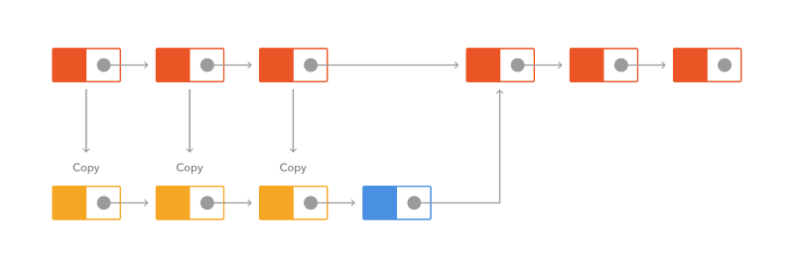
Рис. 3.5 – Приклад персистентної структури даних
Зм.
Арк.
№ докум.
Підпис
Дата
Арк.
56
ІАЛЦ.467800.003 ПЗ
Змінні (мутуючі) односпрямовані списки мають наступну тимчасову складність (розглянемо найгірший випадок, за умови, що відома перша, остання і вставляється вузол):
- додавання в початок O(1);
- додавання в кінець O(1);
- вставка O(1);
- пошук O(n);
- копіювання O(n).
А ось як веде себе іммутабельний односпрямований список в тих же умовах (найгірший випадок, відома перша, остання і вставляється вузол):
- додавання в початок O(1);
- додавання в кінець O(n);
- вставка O(n);
- пошук O(n);
- копіювання O(1).
Результати виглядають не дуже привабливо. Однак часовий аналіз найгіршого випадку не враховує обмеження вимог, що накладаються персистентно. Тобто, якщо ті ж вимоги застосувати до змінюваних структур даних, розрахунок часу виконання був би майже такий, як у іммутабельній версії (для розглянутих операцій). Копіювання при записі і інші техніки можуть поліпшити середній час для деяких операцій, які так само не приймаються в розрахунок аналізу найгіршого випадку.
Наведемо порівняння часу при зміні даних різними способами, під час перебудови DOM у ReactJS:
Зм.
Арк.
№ докум.
Підпис
Дата
Арк.
57
ІАЛЦ.467800.003 ПЗ
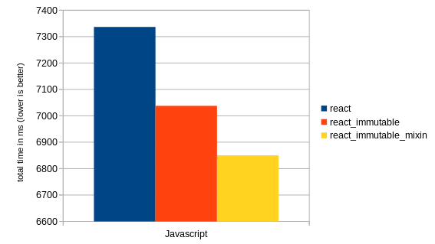
Рис. 3.6 – Діаграма порівняння часу при зміні даних різними способами
Завдяки функціональному програмуванню ми можемо використовувати і тестувати переваги іммутабельності і безлічі інших пов'язаних з цим концепцій. Історії успіху проектів, що використовують Clojure, Scala і Haskell, привели до того, що багато ідей, активно використовуються в цих мовах, отримали більш широке поширення. Іммутабельність – одна з цих концепцій: іммутабельні структури даних з їх явними перевагами аналізу, зберігання, копіювання та зіставлення знайшли своє застосування в деяких конкретних випадках використання навіть в браузері. І, як завжди, коли мова заходить про алгоритми і структури даних, щоб вибрати підходящий інструмент, необхідно ретельно проаналізувати кожен конкретний сценарій. Використання Immutable.js з React є яскравим прикладом того, які величезні вигоди може принести проекту цей підхід.

    - Патерн «Atomic Design» у концепті розробки на React
Оскільки ми будуємо масштабовані програми на React, ми часто стикаємося з проблемами у підтримці зростаючої складності компонентних структур.
Зм.
Арк.
№ докум.
Підпис
Дата
Арк.
58
ІАЛЦ.467800.003 ПЗ
Тому реалізація архетипного патерну дизайну – «Atomic Design», має вирішальне значення для читаності, масштабованості і гнучкості коду вашої програми. Атомарна модель дизайну виявилася надзвичайно придатною для компонентної природи React.[16]
Атомарна конструкція, є методологією створення дизайнерських систем з п'ятьма фундаментальними будівельними блоками, які, у поєднанні, сприяють узгодженості, модульності та масштабованості. Ці принципи є природними придатними для побудови інтерфейсів у React, таким чином ми можемо відобразити компоненти, які мають динамічний життєвий цикл всередині абстрактної екосистеми.

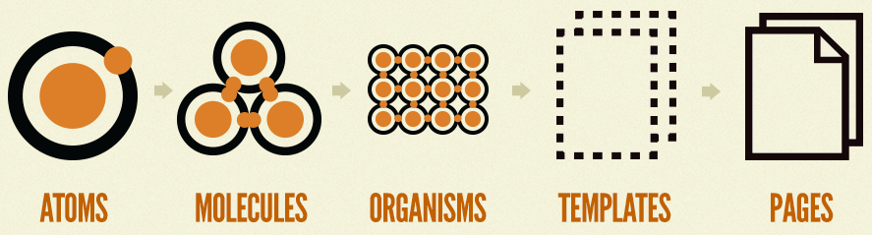
Рис. 3.7. П'ять різних рівнів атомарного дизайну
- Атоми: основні будівельні блоки речовини, такі як кнопка, вхід або етикетка форми. Вони самі по собі не корисні.
- Молекули: групування атомів разом, наприклад, комбінування кнопок, вхідних даних і форм для побудови функціональних можливостей.
- Організми: об'єднання молекул разом для формування організмів, що складають окремий розділ інтерфейсу (тобто навігаційна панель)
- Шаблони: складаються в основному з груп організмів для формування сторінки, де клієнти можуть бачити остаточний дизайн на місці.
- Сторінки: екосистема, яка переглядає різні шаблони. Ми можемо створити кілька екосистем в єдиному середовищі - додатку.
Зм.
Арк.
№ докум.
Підпис
Дата
Арк.
59
ІАЛЦ.467800.003 ПЗ
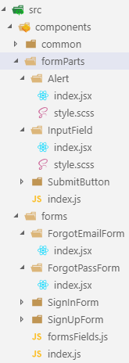
Рис 3.8. Приклад використання патерну «Атомарний Дизайн» для побудови структури папок та файлів у програмному проекті
Основною метою дотримання шаблону атомного проектування при організації структури файлів React є ізоляція середовищ кожного компонента. Коли побічні ефекти є ізольованими, код стає набагато більш читаємим і модульним. Одне застосування функції зробить тестування більш простим, таким чином покращуючи загальну гарантію якості вашої програми. Оскільки складність програми та управління станом починає зростати, організація файлової структури в цьому шаблоні допоможе вам легко визначити та обробити стан проекту.
Зм.
Арк.
№ докум.
Підпис
Дата
Арк.
60
ІАЛЦ.467800.003 ПЗ
  - Основні рішення з розробки додатку та його компонентів
Розробку даного додатку можна поділити на наступні реалізації основних його компонентів:
- Реалізація та налаштування основної структури проекту та збірки проекту під різні системи;
- Реалізація компонентів та процесу автентифікації та авторизації;
- Підключення камери для процесів автентифікації;
- Реалізація домашньої сторінки, підключення мікрофону та розробка процесу відправлення голосової команди
    - Реалізація та налаштування основної структури проекту та збірки проекту під різні системи
Для конфігурації збірки системи ми будемо використовувати збиральник пакетів Webpack, так як він приховує більшу частину конфігурації і дозволяє розробнику використовувати прості команди, такі як npm start і npm run build для запуску та побудови своїх програм.
Команда «create-react-app» робить певні припущення щодо типової установки React. Вилучення програми копіює всю інкапсульовану конфігурацію create-react-app до вашого проекту, надаючи типову конфігурацію, яку можна змінити, як ви бажаєте. Але ви не можете скасувати вилучення і повернутися назад.
Щоб уникнути видалення програми React, мінімізуємо складні зв’язки для того, щоб React і Electron працювали разом. Зберегти налаштування за замовчуванням, конфігурації та процеси, зроблені Electron та create-react-app з React (це може полегшити використання інших інструментів, які передбачають, або вимагають таких умов).
- Перший крок це запустити команду «create-react-app», щоб створити базову програму React;
- запустити «npm install --save-dev electron»;
Зм.
Арк.
№ докум.
Підпис
Дата
Арк.
61
ІАЛЦ.467800.003 ПЗ

- додати main-electron.js в якому ми пишемо основні конфігурації для вікна додатку, ті дії будуть доступні в основному меню та процеси, як власне запуск та кінець програми буде працювати;
- змінюємо виклик mainWindow.loadURL (у main-electron.js), щоб використовувати localhost:3000 (локальний сервер для розробки додатку);
- додаємо основний запис до package.json для main-electron.js;
- додаємо цільову задачу для запуску Electron до package.json
- npm start, за яким йде npm run electron, вводимо ці команди та бачимо запущену базову програму на власному комп’ютері.

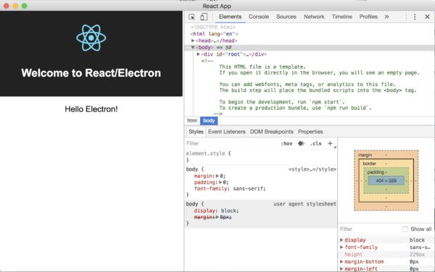
Рис. 3.9 – Зовнішній вигляд додатку при початкових етапах розробки

Виконавши всі ці кроки, ми маємо базовий налаштований проект, тепер коли ми пишемо код, при зберіганні файлу, зміни будуть збережені в програмі автоматично.
Далі йде детальна конфігурація локального серверу для основних середовищ роботи «development» та «production», що дозволяє нам мати різні можливості які будуть доступні для розробника або користувача.
Зм.
Арк.
№ докум.
Підпис
Дата
Арк.
62
ІАЛЦ.467800.003 ПЗ
Коли розробка проекту налаштована, переходимо до встановлення допоміжних бібліотек та процесу налаштування збірки проекту під різні платформи.
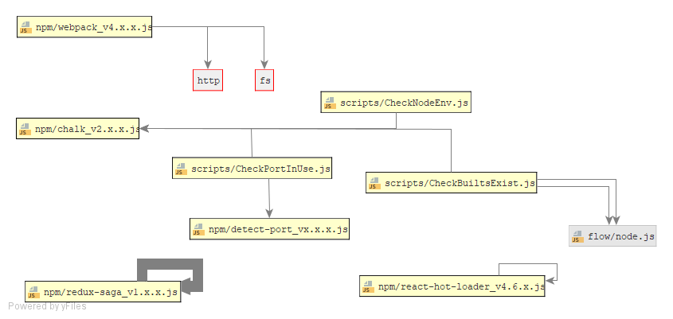
Рис 3.10 Діаграма встановлених бібліотек та їх залежності відносно проекту

Останній крок налаштувань проекту це збірка всіх пакетів, бібліотек та файлів в один інсталяційний файл, кожна платформа включає в себе певні нюанси, беручи їх до уваги було налаштовано та сконфігуровано збірку додатку за допомогою бібліотек «webpack» та «electron-build»

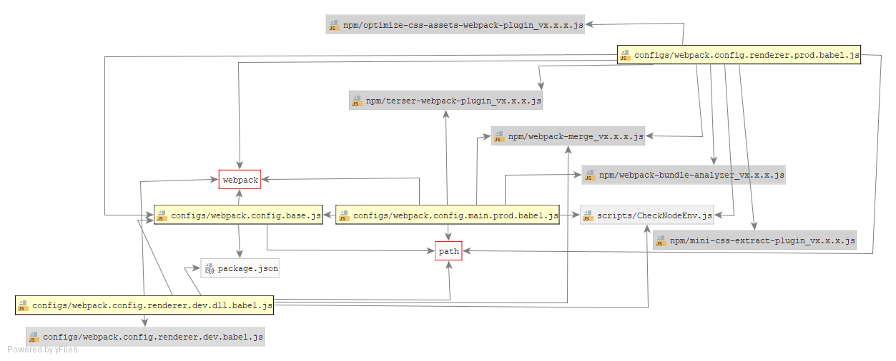
Рис. 3.11 Діаграма класів налаштувань та конфігурацій збірки проекту
Зм.
Арк.
№ докум.
Підпис
Дата
Арк.
63
ІАЛЦ.467800.003 ПЗ
    - Реалізація компонентів та процесу автентифікації та авторизації
При проектуванні компонентів авторизації та автентифікації було вирішено використовувати бібліотеку «Redux-form» оскільки вона дозволяє просто управляти станом полей та конфігурувати їх під свої потреби. Для процесів автентифікації та авторизації було вирішено реалізувати наступні компоненти:
- Вхід до додатку
- Реєстрація у додатку
- Відновлення паролю
Для перевірки правильності вводу даних у поля цих компонентів було вирішено застосовувати регулярні вираження (Regex), вони мають досить велике навантаження для оброки, але дозволяють чітко контролювати коректність введених даних шляхом повного співпадання із створеними правилами.
Розробка даних компонентів також включала в себе розробку дизайну та структури графічного інтерфейсу, та адаптивності розміру вікна до різних розмірів екранів
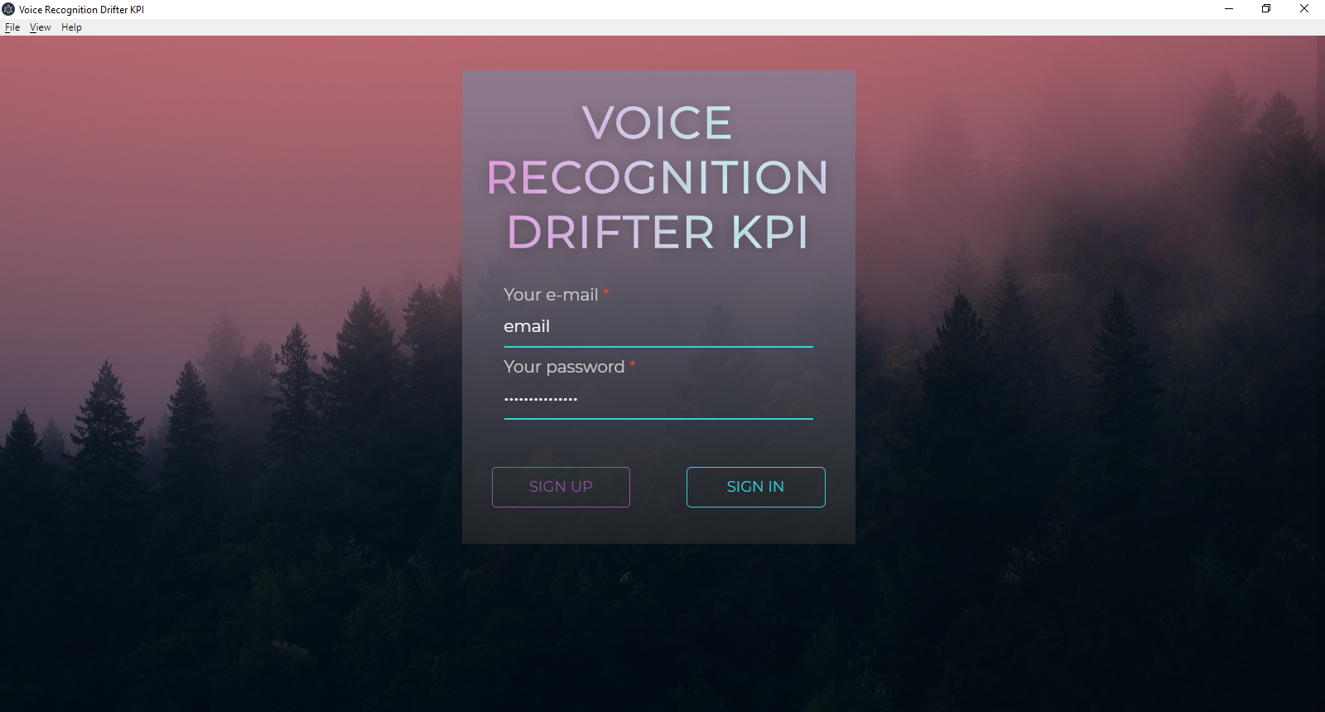
Рис. 3.12 Зовнішній вигляд компоненту входу до додатку
Зм.
Арк.
№ докум.
Підпис
Дата
Арк.
64
ІАЛЦ.467800.003 ПЗ
При реалізації входу до додатку було створено клас «SignIn», який містить наступні поля:
- string email – електрона пошта користувача;
- string password – пароль користувача з типом “password”, який заміняє уведені символі на зірочки “*”.
В даному класі реалізовано метод onSubmit(event), який відправляє запит на сервер з даними, що були введені у відповідні поля форми.
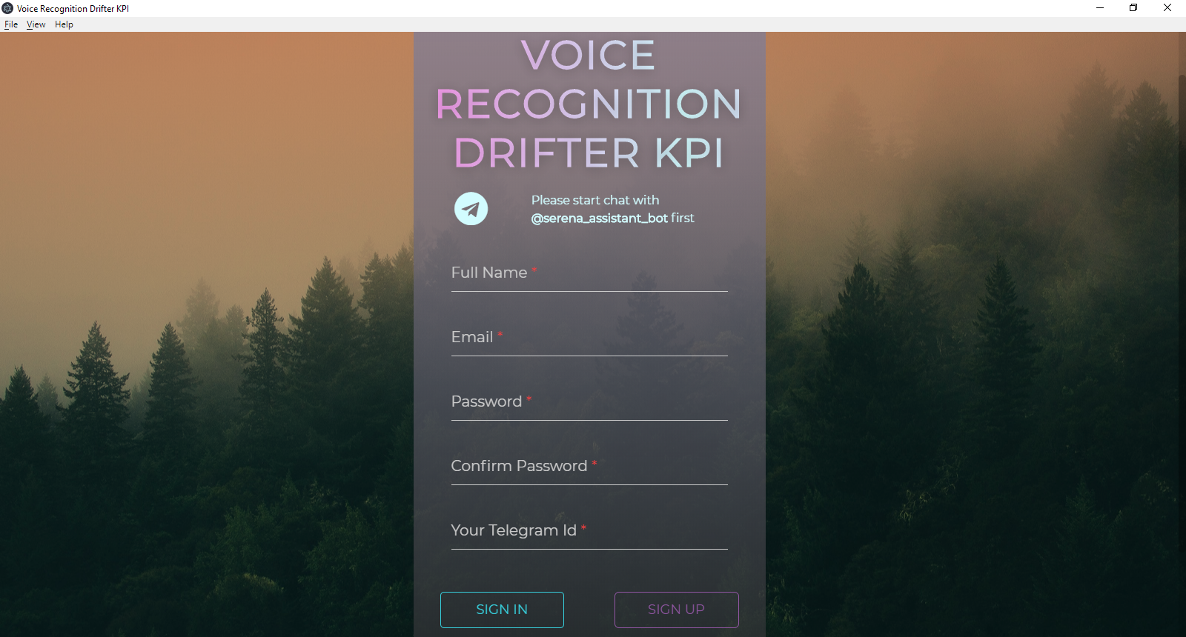
Рис. 3.13 Зовнішній вигляд компоненту реєстрації у додатку
При реалізації реєстрації до додатку було створено клас «SignUp», який містить наступні поля:
- string fullName – повне ім’я користувача;
- string email – електрона пошта користувача;
- string password – пароль користувача з типом “password”, який заміняє уведені символі на зірочки “*”;
- string confirmPassword – підтвердження паролю користувача;
- string telegramId – ідентифікатор користувача у телеграмі для подальшої взаємодії з ботом додатку.
В даному класі реалізовано метод onSubmit(event), який відправляє запит на сервер з даними, що були введені у відповідні поля форми.
Зм.
Арк.
№ докум.
Підпис
Дата
Арк.
65
ІАЛЦ.467800.003 ПЗ
При реалізації реєстрації до додатку було створено клас «ForgotPassword», компонент відновлення паролю включає в себе:
- string telegramId – поле для вводу ідентифікатору телеграм користувача;
- string applyCode – поле для вводу коду підтвердження;
- string password – пароль користувача з типом “password”, який заміняє уведені символі на зірочки “*”;
- string confirmPassword – підтвердження паролю користувача.
В даному випадку було реалізовано наступний функціонал:
- при вводі ідентифікатору натискаємо на кнопку «Відправити код підтвердження»;
- потім ввести код підтвердження та натиснути кнопку «Підтвердити код»;
- якщо все було зроблено правильно, ввести в поля «пароль» та «підтвердження паролю» новий пароль, натиснути кнопку «Змінити пароль».
Для кожного з полів були розроблені спеціальні правила перевірки на правильність, наприклад поле паролю повинно включати в себе мінімум 8 символів, мати хоча б одну велику букву, одну цифру та один спецсимвол.
Таким чином якщо було введено неправильні данні, то ми побачимо наступні повідомлення:
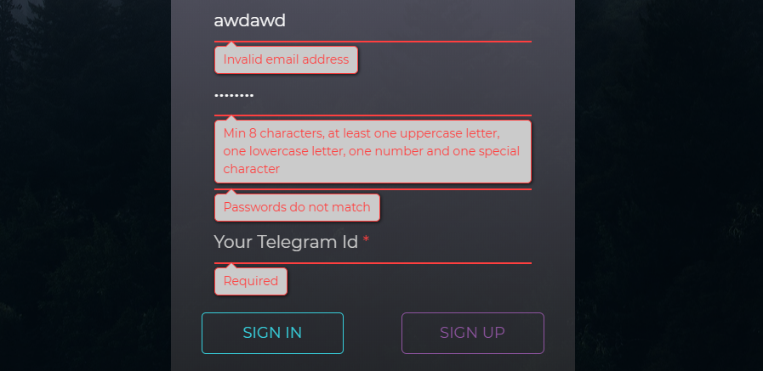
Рис. 3.14 Зовнішній вигляд повідомлень про помилку при введенні неправильних даних
Зм.
Арк.
№ докум.
Підпис
Дата
Арк.
66
ІАЛЦ.467800.003 ПЗ
    - Підключення камери для процесів автентифікації
В процесі реалізації у додатку зручного функціоналу та прискорення процесу автентифікації було вирішено додати можливість авторизуватися за допомогою зображення обличчя.
Для розробки даного функціоналу було вирішено використовувати бібліотеку «React-webcam» оскільки вона дозволяє отримати нам необхідний формат для перетворення та підготовки даних для відправки на сервер та подальшого розпізнавання.
В процесі відправки фотографії на сервер для розпізнавання обличчя, нам потрібно перетворити зроблене фото у формат «string» що буде реалізовано завдяки форматуванню у «base64». Дану операцію можна виконати завдяки функції «toDataURL()», при використанні якої ми з збереженого фото у форматі «PNG» отримаємо строку у форматі base64. Якщо розпізнавання було виконано успішно, користувач буде мати доступ до внутрішньої сторінки додатку.
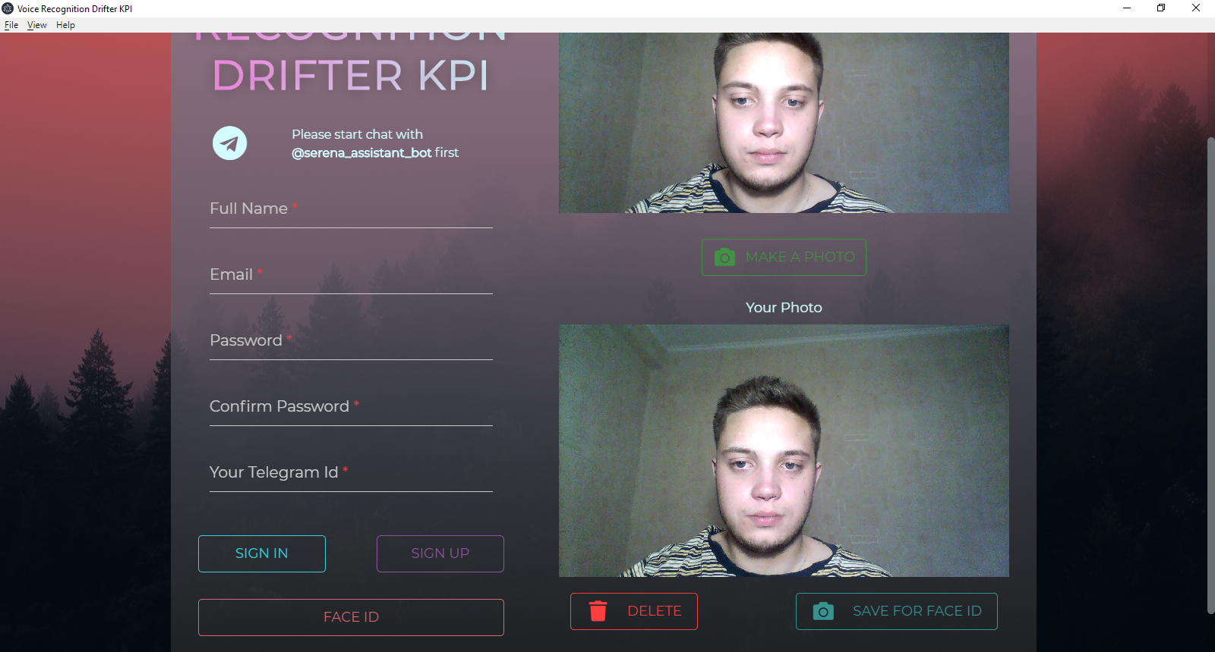
Рис. 3.15 – Приклад використання зображення обличчя для процесу автентифікації при реєстрації у додатку
Зм.
Арк.
№ докум.
Підпис
Дата
Арк.
67
ІАЛЦ.467800.003 ПЗ
При реалізації функціоналу автентифікації завдяки використанню зображення обличчя було створено клас «FaceId», цей компонент реалізує наступні поля та кнопки:
- func makePhoto – кнопка, що робить фотографію з камери;
- obj<canvas> Camera – поле, що передає зображення з веб-камери;
- obj<canvas> Photo – поле, що демонструє зроблене фото;
- func deletePhoto – кнопка, що видаляє зроблене фото;
- func approvePhoto – кнопка, що підтверджує зроблене фото для подальших дій.
    - Реалізація домашньої сторінки, підключення мікрофону та розробка процесу відправлення голосової команди
Коли користувач отримав доступ до внутрішньої сторінки після проходження етапу автентифікації, він має можливість натиснувши на кнопку сказати команду у мікрофон, після чого отримати результат розпізнавання, та виконати з ним певні дії (зберегти, або видалити).
Для того, щоб відправити на сервер записану голосову команду, треба перетворити аудіофайл з форматом .wav, що може надати нам HTML5 при використанні тегу <input> та параметрів: type="file", accept="audio/*;capture=microphone" на строку формату base64. Для цього було вирішено використовувати бібліотеку «Apache Commons» оскільки вона дозволяє перетворити аудіофайл будь якого формату у строчку формату потрібного нам. Для цього була використана наступна функція: «String theString = IOUtils.toString(audio.wav, base64)».
Після того як команда була записана та користувач відпустив кнопку запису, вона відправляється на сервер, та результат приходить у вигляді строки, та показується користувачу.
Зм.
Арк.
№ докум.
Підпис
Дата
Арк.
68
ІАЛЦ.467800.003 ПЗ
В процесі розробки додатково було реалізовано функції збереження та видалення розпізнаних команд у список, що зберігається у профілі користувача.
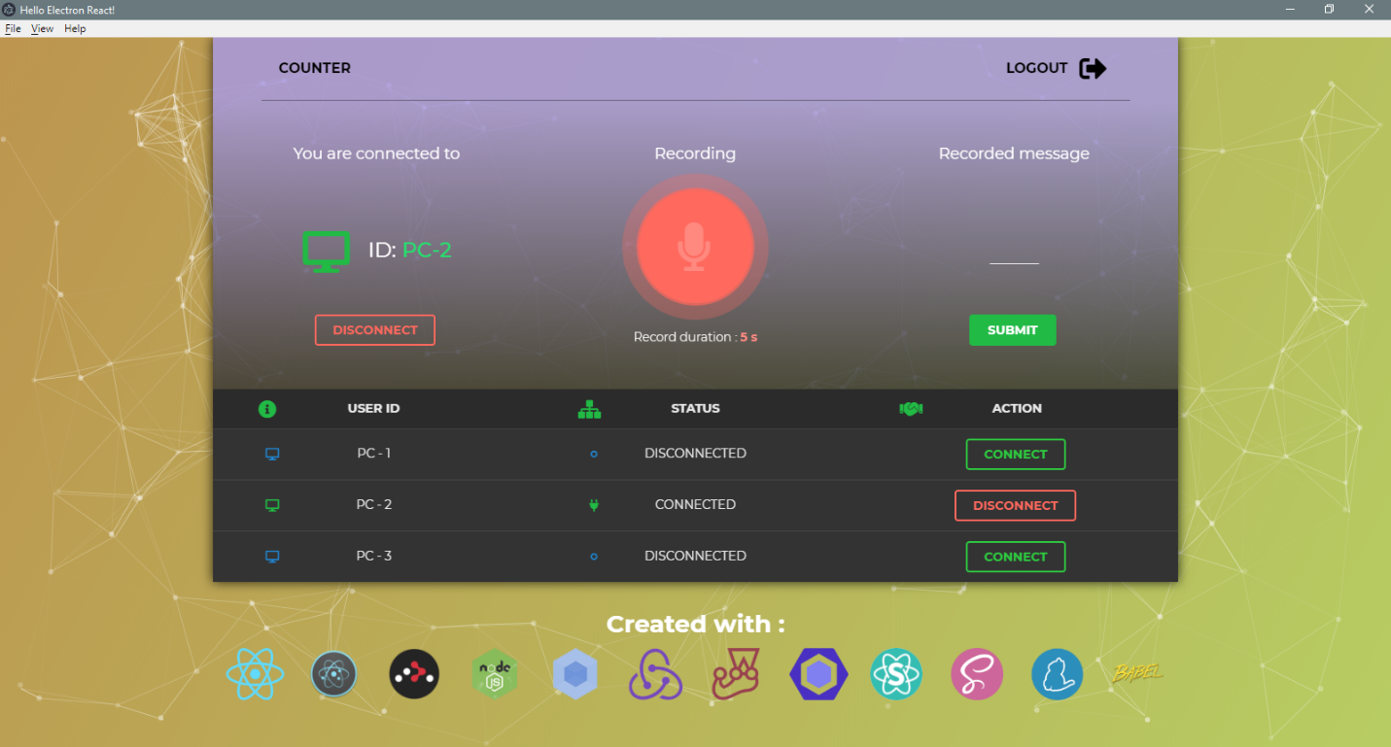
Рис. 3.16 – Зовнішній вигляд внутрішньої сторінки додатку в процесі запису голосової команди
Зм.
Арк.
№ докум.
Підпис
Дата
Арк.
69
ІАЛЦ.467800.003 ПЗ

ВИСНОВОК ДО РОЗДІЛУ 3
Даний розділ бакалаврського проекту було присвячено огляду та вибору основних фреймворків, технологій розробки та проектування, допоміжних бібліотек для спрощення реалізації деякого функціоналу додатку, було обґрунтовано вибір цільової сфери для розробки додатку, мови написання застосунку та операційні системи, які будуть підтримуватись додатком.
Враховуючи поставлені застосунку вимоги, було обрано технології, практики та допоміжні бібліотеки, які значно пришвидшать розробку та нададуть можливість реалізувати універсальну архітектуру з максимально можливим рівнем оптимізації, зручним та простим для сприйняття та подальшої розробки нового функціоналу цільовою аудиторією розробників. Також було розглянуто потенційні готові бібліотеки для реалізації потрібного функціоналу, при внутрішньому аналізі бібліотек було вирішено для організації процесу автентифікації та контролю правильного виконання процесів програми використовувати стек технологій з основною бібліотекою Redux, для підготовки даних з отриманого зображення використовувати бібліотеку React-webcam, для підготовки даних з записаного аудіофайлу голосової команди використовувати бібліотеку Apache Commons.
Було проведено опис процесу створення та результату основних компонентів. В результаті реалізації кросплатформенної програми було створено гнучку систему збирання пакетів для різних систем при використанні тільки мов розробки web-додатків. Таким чином було реалізовано додаток з розрахунком на подальше розширення функціоналу та спроектовано графічний інтерфейс, що може використовуватись на різних розширеннях екранів, що дозволяє покрити більше цільової аудиторії.
Зм.
Арк.
№ докум.
Підпис
Дата
Арк.
70
ІАЛЦ.467800.003 ПЗ

ВИСНОВКИ
Даний бакалаврський дипломний проект присвячений розробці клієнтської частини додатку «Кросплатформенний голосовий асистент». Метою проекту було створення додатку що може розпізнавати голосові команди, працювати на різних операційних системах з використанням однакового програмного коду та технологій.
Під час розробки проекту було розглянуто популярні, актуальні та зручні технології для розробників. Розглянуто та використано популярні стандарти розробки графічного інтерфейсу, що дозволяє покрити цільову аудиторію користувачів та отримати красивий та «живий» вигляд додатку. Проаналізовано готові реалізації аналогів, визначено їх основні переваги та недоліки. Основуючись на отриманих даних було складено список основних вимог до розроблюваного додатку.
Було виконане дослідження предметної області, визначено вимоги та задачі, з якими повинен справлятись додаток, наведено перелік прецедентів та шляхів використання застосунку. Основні прецеденти були розглянуті більш детально разом із потенційно можливими альтернативними сценаріями. Дані були структуровані та зображені у вигляді таблиць. Спроектовано та розроблено послідовність процесів виконання функцій для досягнення кінцевого результату. Проведена робота над дослідженням можливих оптимізацій роботи програмного продукту, що були використані в процесі розробки.
Базуючись на поставлених вимогах було проведено аналіз можливості застосування наявних технологій та платформ для реалізації додатку. Для реалізації було вирішено використовувати мову програмування JavaScript, мову розмітки HTML та мову опису зовнішнього вигляду документу CSS.
Зм.
Арк.
№ докум.
Підпис
Дата
Арк.
71
ІАЛЦ.467800.003 ПЗ
Додаток базується на фреймворці Electron, який використовує веб технології для створення нативних графічних додатків для настільних операційних систем. Також були проаналізовані допоміжні бібліотеки для написання додатку, визначено та обґрунтовано доцільність їх використання.
В рамках додатку реалізовано попередньо заданий функціонал: покриття всіх базових процесів автентифікації та авторизації, можливість використовувати зображення обличчя отримане з камери для входу у додаток, розпізнавати голосові команди та отримувати результат для подальших дій.
Зм.
Арк.
№ докум.
Підпис
Дата
Арк.
72
ІАЛЦ.467800.003 ПЗ

Список використаної літератури
1. John Resig. Secrets of the Javascript Ninja: Functionality / Bear Bibeault – Pearson Technology Group, 2016. – 215 с.
2. How Artificial Intelligence Assistants Are Changing Our Lives [Електронний ресурс] – Режим доступу до ресурсу: https://www.smartsheet.com/voice-assistants-artificial-intelligence.
3. Cortrana [Електронний ресурс] – Режим доступу до ресурсу: https://www.microsoft.com/en-us/cortana.
4. Siri [Електронний ресурс] – Режим доступу до ресурсу: https://www.apple.com/siri/.
5. Google assistant [Електронний ресурс] – Режим доступу до ресурсу: https://assistant.google.com/.
6. Authentication standarts [Електронний ресурс] – Режим доступу до ресурсу: https://www.w3.org/2019/03/pressrelease-webauthn-rec.html.en.
7. UI and UX standarts [Електронний ресурс] – Режим доступу до ресурсу: https://medium.com/swlh/ui-ux-design-guide-with-terms-explanations-tips-and-trends-754b9356d914.
8. Why Electron [Електронний ресурс] – Режим доступу до ресурсу: https://dzone.com/articles/what-is-electron-amp-why-should-we-use-it.
9. Electron [Електронний ресурс] – Режим доступу до ресурсу: https://electronjs.org/.
10. React [Електронний ресурс] – Режим доступу до ресурсу: https://reactjs.org/.
Зм.
Арк.
№ докум.
Підпис
Дата
Арк.
73
ІАЛЦ.467800.003 ПЗ

11. Redux [Електронний ресурс] – Режим доступу до ресурсу: https://redux.js.org/.
12. Babel [Електронний ресурс] – Режим доступу до ресурсу: https://babeljs.io/.
Зм.
Арк.
№ докум.
Підпис
Дата
Арк.
74
ІАЛЦ.467800.003 ПЗ
13. Webpack [Електронний ресурс] – Режим доступу до ресурсу: https://webpack.js.org/.
14. Bootstrap [Електронний ресурс] – Режим доступу до ресурсу: https://getbootstrap.com/.
15. Persitant data structures [Електронний ресурс] – Режим доступу до ресурсу: https://www.codeproject.com/Articles/9680/Persistent-Data-Structures.
16. Atomic web Design [Електронний ресурс] – Режим доступу до ресурсу: http://bradfrost.com/blog/post/atomic-web-design/.

Додаток А

Кросплатформенний голосовий асистент (клієнтська частина)

Копії Графічних матеріалів
Аркушів 3

Київ – 2019

Зм.
Арк.
№ докум.
Підпис
Дата
Аркуш
1
ІАЛЦ. 467800. 006 A3
Розробив
Прасолов А. А.
Перевірив
Сімоненко В. П.
Реценз.

Н. Контр.
Сімоненко В. П.
Затв.

Кросплатформенний голосовий асистент (клієнтська частина)
Процес авторизації
Схема алгоритму програми

Літ.
Аркушів
1
НТУУ «КПІ», ФІОТ, ІО-52

Додаток Б

КРОСПЛАТФОРМЕННИЙ ГОЛОСОВИЙ АСИСТЕНТ (КЛІЄНТСЬКА ЧАСТИНА)

Лістинг програми
Аркушів 15

Київ – 2019
// @flow
import { app, Menu, shell, BrowserWindow } from 'electron';
export default class MenuBuilder {
mainWindow: BrowserWindow;

constructor(mainWindow: BrowserWindow) {
this.mainWindow = mainWindow;
}

buildMenu() {
if (
process.env.NODE_ENV === 'development' ||
process.env.DEBUG_PROD === 'true'
) {
this.setupDevelopmentEnvironment();
}

const template =
process.platform === 'darwin'
? this.buildDarwinTemplate()
: this.buildDefaultTemplate();

const menu = Menu.buildFromTemplate(template);
Menu.setApplicationMenu(menu);

return menu;
}

setupDevelopmentEnvironment() {
this.mainWindow.openDevTools();
this.mainWindow.webContents.on('context-menu', (e, props) => {
const { x, y } = props;

Menu.buildFromTemplate([
{
label: 'Inspect element',
click: () => {
this.mainWindow.inspectElement(x, y);
}
}
]).popup(this.mainWindow);
});
}

buildDarwinTemplate() {
const subMenuAbout = {
label: 'Electron',
submenu: [
{
label: 'About ElectronReact',
selector: 'orderFrontStandardAboutPanel:'
},
{ type: 'separator' },
{ label: 'Services', submenu: [] },
{ type: 'separator' },
{
label: 'Hide ElectronReact',
accelerator: 'Command+H',
selector: 'hide:'
},

Зм.
Арк.
№ докум.
Підпис
Дата
Аркуш
1
ІАЛЦ. 467800. 007 Б1
Розробив
Прасолов А. А.
Перевірив
Сімоненко В. П.
Реценз.

Н. Контр.
Сімоненко В. П.
Затв.

Кросплатформенний голосовий асистент (клієнтська частина)

Лістинг програми

Літ.
Аркушів
25
НТУУ «КПІ», ФІОТ, ІО-52

{
label: 'Hide Others',
accelerator: 'Command+Shift+H',
selector: 'hideOtherApplications:'
},
{ label: 'Show All', selector: 'unhideAllApplications:' },
{ type: 'separator' },
{
label: 'Quit',
accelerator: 'Command+Q',
click: () => {
app.quit();
}
}
]
};

const subMenuEdit = {
label: 'Edit',
submenu: [
{ label: 'Undo', accelerator: 'Command+Z', selector: 'undo:' },
{ label: 'Redo', accelerator: 'Shift+Command+Z', selector: 'redo:' },
{ type: 'separator' },
{ label: 'Cut', accelerator: 'Command+X', selector: 'cut:' },
{ label: 'Copy', accelerator: 'Command+C', selector: 'copy:' },
{ label: 'Paste', accelerator: 'Command+V', selector: 'paste:' },
{
label: 'Select All',
accelerator: 'Command+A',
selector: 'selectAll:'
}
]
};
const subMenuViewDev = {
label: 'View',
submenu: [
{
label: 'Reload',
accelerator: 'Command+R',
click: () => {
this.mainWindow.webContents.reload();
}
},
{
label: 'Toggle Full Screen',
accelerator: 'Ctrl+Command+F',
click: () => {
this.mainWindow.setFullScreen(!this.mainWindow.isFullScreen());
}
},
{
label: 'Toggle Developer Tools',
accelerator: 'Alt+Command+I',
click: () => {
this.mainWindow.toggleDevTools();
}
}
]
};

const subMenuViewProd = {
label: 'View',
submenu: [
{
label: 'Toggle Full Screen',
accelerator: 'Ctrl+Command+F',
click: () => {
this.mainWindow.setFullScreen(!this.mainWindow.isFullScreen());
}
}
]
};
Зм.
Арк.
№ докум.
Підпис
Дата
Арк.
2
ІАЛЦ. 467800. 007 Б1
buildDefaultTemplate() {
Зм.
Арк.
№ докум.
Підпис
Дата
Арк.
3
ІАЛЦ. 467800. 007 Б1
const templateDefault = [
{
label: '&File',
submenu: [
{
label: '&Open',
accelerator: 'Ctrl+O'
},
{
label: '&Close',
accelerator: 'Ctrl+W',
click: () => {
this.mainWindow.close();
}
}
]
},
{
label: '&View',
submenu:
process.env.NODE_ENV === 'development'
? [
{
label: '&Reload',
accelerator: 'Ctrl+R',
click: () => {
this.mainWindow.webContents.reload();
}
},
{
label: 'Toggle &Full Screen',
accelerator: 'F11',
click: () => {
this.mainWindow.setFullScreen(
!this.mainWindow.isFullScreen()
);
}
},
{
label: 'Toggle &Developer Tools',
accelerator: 'Alt+Ctrl+I',
click: () => {
this.mainWindow.toggleDevTools();
}
}
]
: [
{
label: 'Toggle &Full Screen',
accelerator: 'F11',
click: () => {
this.mainWindow.setFullScreen(
!this.mainWindow.isFullScreen()
);
}
}
]
},
{
label: 'Help',
submenu: [

{
label: 'Search Issues',
click() {
shell.openExternal('https://github.com/atom/electron/issues');
}
}
]
}
];

return templateDefault;
}
}

сonst menuBuilder = new MenuBuilder(mainWindow);
menuBuilder.buildMenu();

// Remove this if your app does not use auto updates
// eslint-disable-next-line
new AppUpdater();
});

import { app, BrowserWindow, session } from 'electron';
import { autoUpdater } from 'electron-updater';
import log from 'electron-log';
import MenuBuilder from './menu';

export default class AppUpdater {
constructor() {
log.transports.file.level = 'info';
autoUpdater.logger = log;
autoUpdater.checkForUpdatesAndNotify();
}
}

let mainWindow = null;

if (process.env.NODE_ENV === 'production') {
const sourceMapSupport = require('source-map-support');
sourceMapSupport.install();
}

if (
process.env.NODE_ENV === 'development' ||
process.env.DEBUG_PROD === 'true'
) {
require('electron-debug')();
}

const installExtensions = async () => {
const installer = require('electron-devtools-installer');
const forceDownload = !!process.env.UPGRADE_EXTENSIONS;
const extensions = ['REACT_DEVELOPER_TOOLS', 'REDUX_DEVTOOLS'];

return Promise.all(
extensions.map(name => installer.default(installer[name], forceDownload))
).catch(console.log);
};

/**
* Add event listeners...
*/

app.on('window-all-closed', () => {
// Respect the OSX convention of having the application in memory even
// after all windows have been closed
if (process.platform !== 'darwin') {
app.quit();
}
});

app.commandLine.appendSwitch('disable-web-security');

app.on('ready', async () => {
if (
process.env.NODE_ENV === 'development' ||
process.env.DEBUG_PROD === 'true'
) {
await installExtensions();
}

mainWindow = new BrowserWindow({
show: false,
width: 1024,
height: 728,
webPreferences: { webSecurity: false },
});
mainWindow.loadURL(`file://${__dirname}/main.html`);

// @TODO: Use 'ready-to-show' event
// https://github.com/electron/electron/blob/master/docs/api/browser-window.md#using-ready-to-show-event
mainWindow.webContents.on('did-finish-load', () => {
if (!mainWindow) {
throw new Error('"mainWindow" is not defined');
}
if (process.env.START_MINIMIZED) {
mainWindow.minimize();
} else {
mainWindow.show();
mainWindow.focus();
}
});
});
Зм.
Арк.
№ докум.
Підпис
Дата
Арк.
4
ІАЛЦ. 467800. 007 Б1

<!DOCTYPE html>
<html>
<head>
<meta charset="utf-8" />
<title>Voice Recognition Drifter KPI</title>
<script>
(function() {
if (!process.env.HOT) {
const link = document.createElement('link');
link.rel = 'stylesheet';
link.href = './dist/main.css';
// HACK: Writing the script path should be done with webpack
document.getElementsByTagName('head')[0].appendChild(link);
}
})();
</script>
<link
href="https://fonts.googleapis.com/css?family=Montserrat"
rel="stylesheet"
/>
</head>
<body>
<div id="root"></div>
<script>
{
const scripts = [];

// Dynamically insert the DLL script in development env in the
// renderer process
if (process.env.NODE_ENV === 'development') {
scripts.push('../dll/renderer.dev.dll.js');
}

// Dynamically insert the bundled app script in the renderer process
const port = process.env.PORT || 1212;
scripts.push(
process.env.HOT
? 'http://localhost:' + port + '/dist/renderer.dev.js'
: './dist/renderer.prod.js'
);

document.write(
scripts
.map(script => `<script defer src="${script}"><\/script>`)
.join('')
);
}
</script>
</body>
</html>

@import './styles/main.scss';

.ui.table {
margin: auto;
border-radius: 0 !important;
}

.transparent-btn {
font-size: 16px;
font-weight: 500;
width: 100%;
text-transform: uppercase;
background-color: transparent;
padding: 14px;
margin: 10px 0;
border-radius: 6px;
cursor: pointer;
transition: all 0.3s;
}
Зм.
Арк.
№ докум.
Підпис
Дата
Арк.
5
ІАЛЦ. 467800. 007 Б1

Зм.
Арк.
№ докум.
Підпис
Дата
Арк.
6
ІАЛЦ. 467800. 007 Б1
import React from 'react';
import { render } from 'react-dom';
import AppContainer from './containers/AppContainer';
import 'semantic-ui-css/semantic.min.css';
import './styles/libs/bootstrap/bootstrap.min.css';
import './main.css';

function initRender() {
render(<AppContainer />, document.querySelector('#root'));
}

initRender();

import React, { Component } from 'react';
import { HashRouter } from 'react-router-dom';
import { Provider } from 'react-redux';
import { PersistGate } from 'redux-persist/integration/react';
import { hot } from 'react-hot-loader/root';
import { store, persistor } from '../../mainRedux/store/configureStore';
import RootRouter from '../RootRouter';

class AppContainer extends Component {
render() {
return (
<Provider store={store}>
<PersistGate loading={null} persistor={persistor}>
<HashRouter>
<RootRouter />
</HashRouter>
</PersistGate>
</Provider>
);
}
}

export default hot(AppContainer);

const routesConfigurator = routes => routes.map(
route => <Route key={route.component} {...route} />,
);

export default () => (
<Switch>
{/* authRoutes */}
{routesConfigurator(authRoutes)}
<Route path='/' component={SignIn} />
{/* main routes */}
{routesConfigurator(mainRoutes)}
<Route component={NotFoundRoute} />
</Switch>
);

class SignIn extends Component {
constructor(props) {
super(props);

this.state = {
displayRegister: false,
displayFaceId: false,
loginData: {},
registerData: {},
photo: '',
};
}
render() {
return (
<AuthLayout>
<SignInForm />
</AuthLayout>
);
}
}

export default SignIn;

import React from 'react';
Зм.
Арк.
№ докум.
Підпис
Дата
Арк.
7
ІАЛЦ. 467800. 007 Б1
import { SignUpForm } from '../../components/forms';
import AuthLayout from '../../layouts/AuthLayout';

export default () => (
<AuthLayout>
<SignUpForm />
</AuthLayout>
);

class AuthLayout extends Component {
constructor(props) {
super(props);

this.state = {
photo: '',
};
}

componentDidMount() {
this.handleBgEffects();
}

componentWillUnmount() {
const { showCamera } = this.props;
showCamera(true);
}

capture = () => this.setState({ photo: this.refs.webcam.getScreenshot() });

handleBgEffects() {
this.granimInstance = new Granim({
element: '#canvas-basic',
direction: 'top-bottom',
isPausedWhenNotInView: true,
image: {
source: bgForest,
blendingMode: 'multiply',
position: ['center', 'center'],
},
states: {
'default-state': {
gradients: [
['#29323c', '#485563'],
['#FF6B6B', '#556270'],
['#80d3fe', '#7ea0c4'],
['#ffaa71', '#eceba3'],
],
transitionSpeed: 5000,
},
},
});
}

render() {
const {
render, children, show, showCamera,
} = this.props;
const { photo } = this.state;
const videoConstraints = {
width: 1280,
height: 720,
facingMode: 'user',
};
const refWebcam = 'webcam';
return (
<Fragment>
<main className='main auth-main-container'>
<canvas id='canvas-basic' className='canvas-basic' />
<div className='container'>
<div className='row justify-content-center pb-5 pt-5'>

<div className='col-xl-5 col-lg-6 col-md-8 col-11 row justify-content-center auth-block m-0'>
<div className='row justify-content-center m-0 auth-header'>
Voice Recognition Drifter KPI
</div>
<div className='col-12 justify-content-center'>{render ? render() : children}</div>
</div>
{show ? (
<div className='col-xl-7 col-lg-7 col-md-12 col-12 auth-block'>
<div className='row justify-content-center m-0'>
<div className='row m-0'>
<Webcam
screenshotFormat='image/png'
style={{ width: '100%', maxHeight: '360px' }}
ref={refWebcam}
videoConstraints={videoConstraints}
screenshotQuality={1}
imageSmoothing={false}
/>
</div>
<div className='col-5 row m-0 mt-4 mb-4'>
<button
className='main-button material-green-button custom-button'
type='button'
onClick={this.capture}
>
<Icon name='camera' size='large' />
Make a Photo
</button>
</div>
{photo.length === 0 ? null : (
<div>
<div className='row m-0'>
<div className='desc-photo'>Your Photo</div>
<img src={photo} alt='' />
</div>
<div className='row justify-content-between m-0'>
<div className='col-4 mt-4 mb-4'>
<button
className='main-button material-red-button custom-button'
type='button'
onClick={() => this.setState({ photo: '' })}
>
<Icon name='trash' size='large' />
Delete
</button>
</div>
<div className='col-6 mt-4 mb-4'>
<button
className='main-button material-sea-button custom-button'
type='button'
onClick={() => showCamera(true)}
>
<Icon name='camera' size='large' />
Save for Face ID
</button>
</div>
</div>
</div>
)}
</div>
</div>
) : null}
</div>
</div>
</main>
</Fragment>
);
}
}
export default connect(
state => ({
show: state.auth.get('show'),
}),
authActions,
)(AuthLayout);
Зм.
Арк.
№ докум.
Підпис
Дата
Арк.
8
ІАЛЦ. 467800. 007 Б1
import React, { Component } from 'react';
import { connect } from 'react-redux';
import { Link, Redirect } from 'react-router-dom';
import { Field, reduxForm, SubmissionError } from 'redux-form';
import { signInValidation, sleep } from '../../../utils/reduxFormValidation';
import { fetchSignIn } from '../../../utils/auth';
import { SubmitButton, InputField, Alert } from '../../formParts';
import { authActions } from '../../../mainRedux/auth';
import { signInfields } from '../formsFields';

class SignInForm extends Component {
constructor(props) {
super(props);

this.state = {
status: 100,
};
}

onSubmit = payload => sleep(200)
.then(() => signInValidation(payload))
.then((errors) => {
if (Object.keys(errors).length !== 0) {
this.setState({ status: 100 })
throw new SubmissionError(errors);
} else {
fetchSignIn(payload).then(status => this.setState({ status }));
}
});

renderFields = () => signInfields.map(field => <Field {...field} component={InputField} key={field.name} />);

render() {
const { handleSubmit, submitting } = this.props;
const { status } = this.state;
return status === 200 ? (
<Redirect to='/home' />
) : (
<form autoComplete='off' onSubmit={handleSubmit(this.onSubmit)} className='form signInForm'>
{status === 100 ? null : <Alert error={status} />}
{this.renderFields()}
<div className='row justify-content-between pt-4'>
<div className='col-lg-5 col-md-5 col-sm-5 col-12 p-0 mb-3'>
<Link to='/signup' className='main-button material-violet-button'>
SIGN UP
</Link>
</div>
<div className='col-lg-5 col-md-5 col-sm-5 col-12 p-0'>
<SubmitButton type='submit' isLoading={submitting} className='material-blue-button'>
SIGN IN
</SubmitButton>
</div>
</div>
</form>
);
}
}

export default connect(
state => ({
signedIn: state.auth.get('signedIn'),
}),
authActions,
)(
reduxForm({
form: 'signInForm',
})(SignInForm),
);
Зм.
Арк.
№ докум.
Підпис
Дата
Арк.
9
ІАЛЦ. 467800. 007 Б1

import React, { Component } from 'react';
Зм.
Арк.
№ докум.
Підпис
Дата
Арк.
10
ІАЛЦ. 467800. 007 Б1
import { connect } from 'react-redux';
import { NavLink } from 'react-router-dom';
import { Icon } from 'semantic-ui-react';
import { Field, reduxForm, SubmissionError } from 'redux-form';
import { signUpValidation, sleep } from '../../../utils/reduxFormValidation';
import { fetchSignUp } from '../../../utils/auth';
import { InputField, SubmitButton, Alert } from '../../formParts';
import { authActions } from '../../../mainRedux/auth';
import { signUpfields } from '../formsFields';

class SignUpForm extends Component {
constructor(props) {
super(props);

this.state = {
status: 100,
};
}

onSubmit = payload => sleep(200)
.then(() => signUpValidation(payload))
.then((errors) => {
if (Object.keys(errors).length !== 0) {
this.setState({ status: 100 });
throw new SubmissionError(errors);
} else {
fetchSignUp(payload).then(status => this.setState({ status }));
}
});

renderFields = () => signUpfields.map(field => <Field {...field} component={InputField} key={field.name} />);

render() {
const { status } = this.state;
const {
handleSubmit, submitting, showCamera, show,
} = this.props;
return status === 200 ? (
<Alert success='Registration success, please check your telegramm' />
) : (
<form onSubmit={handleSubmit(this.onSubmit)} className='form signUpForm'>
{status === 100 ? null : <Alert error={status} />}
<div className='col-12 row m-0 p-0 notif'>
<div className='col-3 p-0'>
<Icon name='telegram' size='big' />
</div>
<div className='col-9 message'>
Please start chat with
{' '}
<b>@serena_assistant_bot</b>
{' '}first
</div>
</div>
{this.renderFields()}
<div className='row justify-content-between pt-4'>
<div className='col-lg-5 col-md-5 col-sm-5 col-12 p-0 mb-3'>
<NavLink to='/' className='main-button material-blue-button'>
SIGN IN
</NavLink>
</div>
<div className='col-lg-5 col-md-5 col-sm-5 col-12 p-0'>
<SubmitButton type='submit' isLoading={submitting} className='material-violet-button'>
SIGN UP
</SubmitButton>
</div>
</div>
<div className='row justify-content-between pt-4'>
<div className='col-12 p-0'>

<button
type='button'
className='main-button material-pink-button'
onClick={() => showCamera(show)}
>
Face ID
</button>
</div>
</div>
</form>
);
}
}

export default connect(
state => ({
show: state.auth.get('show'),
}),
authActions,
)(
reduxForm({
form: 'signUpForm',
})(SignUpForm),
);

export const signInfields = [
{
name: 'email',
customLabel: 'Your e-mail',
required: true,
},
{
name: 'password',
customLabel: 'Your password',
required: true,
type: 'password',
},
];

export const signUpfields = [
{
name: 'fullName',
customLabel: 'Full Name',
required: true,
},
{
name: 'email',
customLabel: 'Email',
required: true,
},
{
name: 'password',
customLabel: 'Password',
required: true,
type: 'password',
},
{
name: 'passwordConfirm',
customLabel: 'Confirm Password',
required: true,
type: 'password',
},
{
name: 'telegram',
customLabel: 'Your Telegram Id',
required: true,
},
];

export default signInfields;
Зм.
Арк.
№ докум.
Підпис
Дата
Арк.
11
ІАЛЦ. 467800. 007 Б1
import React, { Component } from 'react';
import './style.scss'

export default class Alert extends Component {
errorHandler = (error) => {
switch (error) {
case 400:
return 'No user with that credentials';
case 401:
return 'Unauthorized, please sign In to continue';
case 403:
return 'Bug in system, download last version of programm';
case 404:
return 'Bug in system, download last version of programm';
case 500:
return 'Our servers are offline'
default:
return 'Error, please try again or download last version of programm';
}
}

render() {
const { error, success } = this.props;
const message = typeof error === 'undefined' ? success : this.errorHandler(error);
const style = typeof error === 'undefined' ? 'success' : 'error';
return <div className={`alert-container ${style}`}>{message}</div>;
}
}

import React from 'react';
// import PropTypes from 'prop-types'
import './style.scss';

const InputField = ({
input,
label,
customLabel,
placeholder,
type,
name,
meta: { error },
customClassName,
required
}) => (
<div
className={`form-input-block ${customClassName}${
customLabel ? 'styled-form' : ''
}`}
>
{label ? (
<label className="form-label" htmlFor={name}>
{label}
{required ? <span className="required-symbol">*</span> : ''}
</label>
) : (
''
)}
<input
{...input}
autoComplete="off"
type={type}
className={`form-input ${error ? 'error' : ''}`}
placeholder={placeholder}
/>
{customLabel ? (
<label className="form-label" htmlFor={name}>
{customLabel}
{required ? <span className="required-symbol">*</span> : ''}
</label>
) : (
''
)}
{customLabel ? <span className="bar" /> : ''}
{error && <div className="popup-block">{error}</div>}
</div>
);
Зм.
Арк.
№ докум.
Підпис
Дата
Арк.
12
ІАЛЦ. 467800. 007 Б1

import React from 'react';
Зм.
Арк.
№ докум.
Підпис
Дата
Арк.
13
ІАЛЦ. 467800. 007 Б1
import PropTypes from 'prop-types';
import './style.scss';

const SubmitButton = ({
children, isLoading, disabled, className, ...rest
}) => (
<button
{...rest}
disabled={disabled || isLoading}
type='submit'
className={`submit-btn ${className || null}`}
>
{isLoading ? 'Please wait ...' : children}
</button>
);
SubmitButton.defaultProps = {
isLoading: false,
disabled: false,
};
SubmitButton.propTypes = {
children: PropTypes.string.isRequired,
isLoading: PropTypes.bool,
disabled: PropTypes.bool,
};

export default SubmitButton;

export default class Home extends Component<Props> {
props: Props;

constructor(props) {
super(props);
this.state = {
recordingStyleClass: styles.voiceButton,
recordingText: 'Record command',
particlesSpeed: 3
};
this.handleVoiceButtonClick = this.handleVoiceButtonClick.bind(this);
}

componentDidMount() {
this.granimInstance = new Granim({
element: '#canvas-basic',
direction: 'diagonal',
isPausedWhenNotInView: true,
states: {
'default-state': {
gradients: [
['#FF8008', '#FFC837'],
['#4CB8C4', '#3CD3AD'],
['#24C6DC', '#514A9D'],
['#FF512F', '#DD2476'],
['#DA22FF', '#9733EE']
]
}
}
});
}

handleVoiceButtonClick() {
this.setState({
recordingStyleClass: styles.voiceButtonActive,
recordingText: 'Recording',
particlesSpeed: 20
});
setTimeout(() => {
this.setState({
recordingStyleClass: styles.voiceButton,
recordingText: 'Record command',
particlesSpeed: 3
});
}, 5000);
}

render() {
const { recordingStyleClass, recordingText, particlesSpeed } = this.state;
Зм.
Арк.
№ докум.
Підпис
Дата
Арк.
14
ІАЛЦ. 467800. 007 Б1
const particleOptions = {
particles: {
number: {
value: 150,
density: {
enable: true,
value_area: 1000
}
},
size: {
value: 3,
random: false
},
move: {
enable: true,
speed: particlesSpeed
}
}
};
return (
<div className={styles.homeContainer}>
<canvas id="canvas-basic" className={styles.canvasBasic} />
<Particles params={particleOptions} className={styles.particlesContainer} />
<div className="container">
<div className={styles.mainContainer}>
<div className={styles.homeMenu}>
<ul>
<li>
<Link to={routes.COUNTER}>
<span>COUNTER</span>
</Link>
</li>
<li>
<Link to={routes.LOGIN}>
<span>
LOGOUT
<Icon name="sign-out alternate" size="big" />
</span>
</Link>
</li>
</ul>
</div>
<div className="row">
<div className="col-md-12">
<div className={styles.topContainer}>
<div className="row">
<div className="col-md-4">
<div className={styles.topBlock}>
<h3>You are connected to</h3>
<span>
<Icon color="green" name="desktop" size="big" />
ID:
<a> PC-2</a>
</span>
<span className={styles.connectedBtn}>
<Button inverted color="red">
DISCONNECT
</Button>
</span>
</div>
</div>
<div className="col-md-4">
<h3>{recordingText}</h3>
<button className={recordingStyleClass} onClick={() => this.handleVoiceButtonClick()}>

import * as constants from './constants';
import { INITIAL_STATE } from './initial-state';
import { actionHandlers } from './reducers';

export const signInRedirect = () => (dispatch) => {
dispatch({
type: constants.SIGN_IN_REDIRECT,
});
};

export const signOutRedirect = () => (dispatch) => {
dispatch({
type: constants.SIGN_OUT_REDIRECT,
});
};

export const showCamera = show => (dispatch) => {
dispatch({
type: constants.SHOW_CAMERA,
payload: {
show,
},
});
}

export const reducer = (state = INITIAL_STATE, action) => {
const handler = actionHandlers[action.type];
return handler ? handler(state, action.payload) : state;
};

const authActions = {
signInRedirect,
signOutRedirect,
showCamera,
};

export { authActions, actionHandlers };

export default reducer;

import * as constants from './constants';

export const actionHandlers = {
[constants.SIGN_IN_REDIRECT]: state => state.set('signedIn', true),
[constants.SIGN_OUT_REDIRECT]: state => state.set('signedIn', false),
[constants.SHOW_CAMERA]: (state, payload) => state.set('show', !payload.show),
};

export default actionHandlers;
const sagaMiddleware = createSagaMiddleware();

const initialState = {};
const enhancers = [];
const middleware = [thunk, sagaMiddleware];

const composeEnhancers = window.__REDUX_DEVTOOLS_EXTENSION_COMPOSE__
? window.__REDUX_DEVTOOLS_EXTENSION_COMPOSE__({
rootReducer,
})
: compose;
enhancers.push(applyMiddleware(...middleware));
const enhancer = composeEnhancers(...enhancers);

const persistConfig = {
transforms: [immutableTransform()],
key: 'root',
storage,
whitelist: ['auth'],
};

Зм.
Арк.
№ докум.
Підпис
Дата
Арк.
15
ІАЛЦ. 467800. 007 Б1

